|  |  |  |  |
| --- | --- | --- | --- |
| 文件编号 | SPI-doc-tmpl-PRD | 作　　者 | 邓权宇 |
| 文档版本 | V0.98 | 最后修改日期 | 2010-2-10 |

**版本号0.98**

**家易家居后台需求说明书**

**编 写 人： 邓权宇**

**编写时间： 2010-02-10**

**修订控制页**

|  |  |  |  |  |  |
| --- | --- | --- | --- | --- | --- |
| **编号** | **文档版本** | **修订章节** | **修订原因** | **修订日期** | **修订人** |
| **1** | V0.1 | 全部功能 | 每个功能模块的描述 | 2010-02-01 | 邓权宇 |
|  |  |  |  |  |  |
|  |  |  |  |  |  |

**目 录**

1 概述 5

1.1 名词说明 5

1.2 产品概述及目标 6

1.2.1产品说明 6

1.2.2 产品的目标客户 6

1.2.3解决的问题 7

1.3 产品主要风险 7

2 功能需求 8

2.1 功能总揽 8

2.2 功能详情（买家服务平台） 10

2.2.1 淘宝家易家居后台入口及说明 12

2.2.2 家易家居后台频道页 14

2.2.3 家易家居后台的Search 16

2.2.4 家易家居后台类目属性导航 17

2.2.5 家易家居后台频道活动维护模块 19

2.2.6 产品list筛选器 20

2.2.7 产品list 20

2.2.8 家易家居后台产品详情页 23

2.2.9 家易家居后台品牌导航 33

2.2.10 服务保障 35

2.2.11 商品list 36

2.2.12 商品Detail展现 37

2.2.13 家易家居后台店铺 38

2.2.14 购买及支付流程 39

2.2.15 会员体系 43

2.2.16 举报与投诉 46

2.2.17 试用平台 47

2.3 功能详情（卖家服务平台） 48

2.3.15 卖家报名申请家易家居后台入口 49

2.3.16 卖家商品上架 50

2.3.17 卖家店铺管理 52

2.3.18 服务申请 53

2.4 功能详情（运营服务平台） 53

2.4.15 卖家管理平台 53

2.4.16 SPU和商品数据处理 56

2.4.17 SKU管理 57

2.4.18 类目管理 57

2.4.19 商品管理 58

2.4.20 假货库 59

2.4.21 家易家居后台数据监测 59

2.4.22 TMS系统维护家易家居后台 60

2.4.23 营销活动推广 60

2.4.24 帮助 60

2.5 BETA测试需求 61

3 非功能需求 61

4 上、下线需求 61

4.1 上线时限需求 61

4.2 下线需求（活动类需求必填，其他需求可选） 61

5 运营计划 61

6 附件 61

# 概述

## 名词说明

|  |  |
| --- | --- |
| **名称** | **说明** |
| 家易家居后台垂直市场 | 在护肤、彩妆类目下的商品和卖家进行筛选，通过卖家报名的方式进入到淘宝家易家居后台进行销售，保障货源质量，无假货的商品形成家易家居后台垂直市场。特征如下：   1. 导航专业化，方便选购 2. SPU详情页面保障产品介绍专业化 3. SKU的统一化管理 4. 服务保障（无假货） 5. 卖家入驻，严格控制质量 |
| SPU | 是小儿编辑确认的产品介绍详情页面 |
| SKU | 商品的容量 |
| SPU List | 是指在家易家居后台通过search、导航展现结果的产品list |
| 商品 List | 展示卖家发布美容的商品宝贝，在全网搜索时出现的宝贝list上对家易家居后台商品做标记 |
| 专柜 | 是指货的来源，目前家易家居后台主要分国内专柜、港澳专柜、海外专柜三种货源 |

## 产品概述及目标

### 1.2.1产品说明

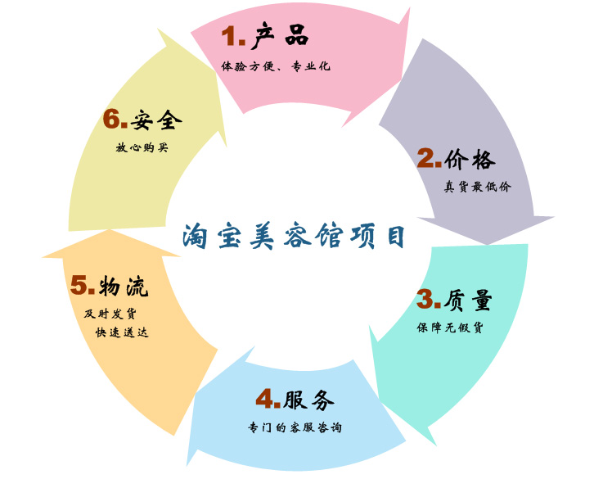

1. 目前淘宝商品成了一个大而全，形成了网上大集市，商品缺乏导购路径，通过家易家居后台导航可以方便提供用户筛选彩妆、护肤类目的商品；
2. 针对化妆品假货太多，导致用户不敢放心购买；
3. 没有专业的服务保障；
4. 化妆品货的来源比较杂，没有一个监管控制，导致用户的服务保障很难监控，需要一个专业化的平台来进行管理。
5. 化妆品是一个标准化产品，卖家发布的商品杂而全，没有一个统一的标准，导致用户无法判断商品的好坏；

需要家易家居后台垂直市场管理来规范这个行业标准化

保障：真货最低价、假一赔三、7天无理由退货等保障、放心选购又安全

### 1.2.2 产品的目标客户

1. 在淘宝网购买过化妆品的用户
2. 在淘宝网购买过其它商品但未买化妆品的用户
3. 所有网购用户

### 1.2.3解决的问题

1. 产品化标准管理、SPU；解决产品专业化。
2. 个性化搜索导航，解决商品难寻找问题
3. 卖家统一监管，保障产品质量。
4. 服务统一标准化，保障无假货，假一赔三，全场免邮，7天全额免邮费退换，24小时发货（法定节假日和，大的活动期间除外，否则有投诉将受处罚（商品下架等））。

## 产品主要风险

|  |  |  |  |  |
| --- | --- | --- | --- | --- |
| 风险 | 风险级别 | 描述 | 监控策略 | 改善策略 |
| 数据 | 高 | 涉及到类目属性的统一调整、SPU的数据收集和导入、商品订正、SKU等，数据量比较大。 | 制定实施方案和调取相关数据，并评估需要参与的资源，分步实施。 | 1. 先准备主要数据，后完善次要数据； 2. 调整部分功能。 |
| 资源 | 高 | 涉及多个部门的资源协作，资源的保证是按时上线的前提。 | 项目开始前，需要同各方进行沟通确认资源。 | 1. 如果有些资源难以保证，只能调整或砍掉一些需求。 |
| 商品质量 | 高 | 选择的商家卖的商品仍旧不能保证。 | 制定严格的筛选体制以及淘汰体制（建立后台监控体系，随时反映这些卖家的经营情况）。 | 一旦发现有问题的商家，给予清退处罚甚至罚金（即使是疑似）。 |
| 无货空挂 | 高 | SKU有对应的商品，但实际没有包括断码。 | 建立无货相关数据监控体系和举报体系 | 1. 发现无货即给予严处； 2. 实现API库存对接。 |
| 客服压力 | 中 | 由于服务优先处理，并开放相关电话服务入口，会增加客服处理量。 | 随时监控电话接入量和举报投诉数据。 | 1. 增加服务热线和服务人员； 2. 太大的话，可只保留举报入口，也需确保第一时间处理； |
| 流量和成交量 | 高 | 如果流量和成交不够，将导致参与卖家成本的提高，降低其投入产出比。 | 随时监控相关主要数据。 | 1. 在相关重要页面如首页有重要入口位置； 2. 针对这些商家降低佣金扣点； |
| 法律风险 | 中 | 相关统一服务和处罚条款需要卖家同意，否则会有法律风险。 | 制定标准和规范，确保有据可查，并提交法务和规委会审议通过。 | 1）补充相关协议 |

# 功能需求



## **功能总揽**

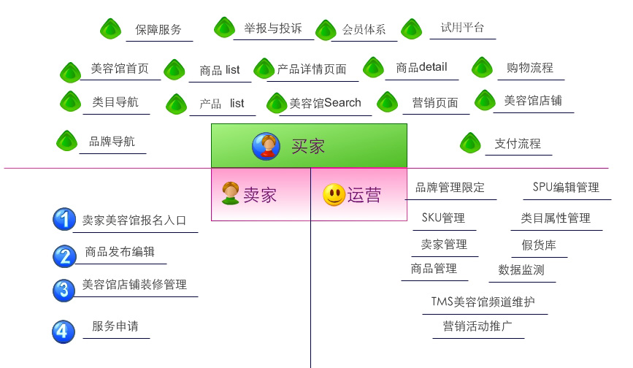

**买家功能总表：**

|  |  |
| --- | --- |
| **名称** | **描述** |
| 1. 家易家居后台垂直市场频道 | 专门为购买护肤、彩妆用户的一个专业导购入口 |
| 1. 类目导航 | 在家易家居后台中提供专业的类目进行筛选商品 |
| 1. 品牌导航 | 用户可以通过品牌的选择来寻找自己需要的商品 |
| 1. 商品 list | 在全网进行搜索时，出现的家易家居后台商品的list，对家易家居后台商品进行标记 |
| 1. 产品 List | 在家易家居后台中通过类目导航、搜索出现的产品（SPU）列表页面 |
| 1. 产品list 筛选器 | 在产品list中可以通过筛选器进行筛选产品，如通过价格区间等 |
| 1. 家易家居后台Search | 在家易家居后台中进行商品搜索 |
| 1. SPU详情页面 | 是指展示产品的介绍与购买页面 |
| 1. 营销页面 | 在家易家居后台频道中可以添加活动营销的入口 |
| 1. 商品Detail | 卖家发布的商品宝贝页面 |
| 1. 家易家居后台店铺 | 加入家易家居后台的卖家将统一打上家易家居后台标识 |
| 1. 购物流程 | 通过分登录用户、未登录用户、未注册用户来进行不同的体验购物流程 |
| 1. 支付 | 可以通过支付宝、信用卡进行支付 |
| 1. 举报和投诉 | 1. 家易家居后台投诉打标签——可通过该标签，集中查看此类投诉任务，第一时间介入处理； 2. 增加举报入口和原因 3. 增加投诉类型和优化投诉流程。 |
| 1. 保障服务 | 1. 提供假一赔三保障 2. 7天无理由退货 3. 家易家居后台商品全部实现免邮费服务。 |
| 1. 会员体系 | 对不同会员展示和购物流程的优化，分（非）VIP会员与（未）登录会员 |
| 1. 试用平台 | 在家易家居后台中提供试用平台入口，用户可以申请试用 |

**卖家功能介绍：**

|  |  |
| --- | --- |
| **名称** | **描述** |
| 1. 卖家入驻报名 | 专门提供化妆品招商使用，卖家报名平台 |
| 1. 商品发布编辑 | 针对卖家发布在家易家居后台的商品都将打上标记，在商品发布只允许选择护肤、彩妆类目 |
| 1. 家易家居后台店铺 | 参加家易家居后台的卖家店铺将统一风格，加上家易家居后台标记 |
| 1. 服务申请 | 卖家可以在服务申请中进行退出申请与营销推广的申请、可以申请品牌限定与货的来源 |

**运营功能介绍：**

|  |  |
| --- | --- |
| **名称** | **描述** |
| 1. 商品类别管理 | 对家易家居后台的商品进行大类管理 |
| 1. 商品分类管理 | 创建和管理针对商品的递归分类表，用于对商品进行分类。本期规划的商品基本按照扁平分类方式进行分类。 |
| 1. 创建商品 | 在不同的产品页面设置不同的SKU容量属性，并在用户发布商品的时候不同SPU所对应的SKU不一样，需要运营人员进行维护管理 |
| 1. 商品定价 | 后台针对拟上架销售的商品进行定价及定价审批 |
| 1. 商品规格 | 独立创建的商品规格表，用于针对不同商品匹配不同的规格参数 |
| 1. 商品品牌管理 | 针对商品定义自己的品牌或沿用供货商品牌 |
| 1. 订单管理 | 前台生成的用户订单列表以及针对列表中订单进行的相关操作 |
| 1. 营销推广 | 在家易家居后台上进行一些促销活动的推广 |
| 1. 统计报表及数据监测 | 包括运营统计数据以及订单转化率、成交等数据进行监测 |
| 1. 页面管理 | 针对前台的不同页面模板进行管理 |

## **功能详情（运营后台）**

添加商品的操作流程

由于在创建商品的时候需要为该商品选择一个商品的类型并指定该商品所属的商品分类，因此，添加一个商品之前，需要提前定义好商品类型库和商品分类库。

### 商品类型管理

商品类别定义：

商品类别是指商品可划分的大的商品分类，每个类别会对应一个扩展属性。下图给出了商品类别、商品分类以及商品的逻辑归属关系。

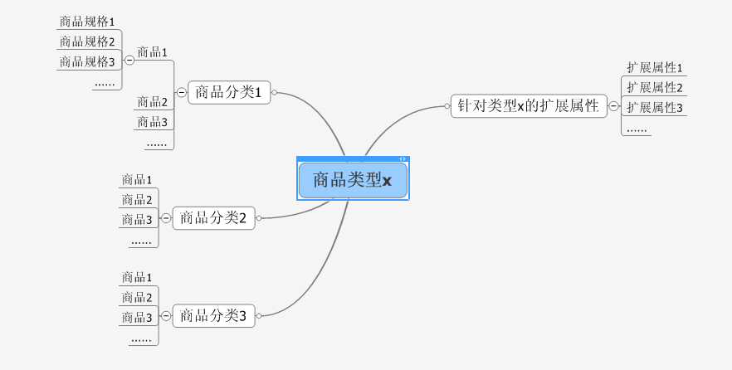

商品类型可针对多个不同的商品分类，例如家纺用品作为商品类型，可针对不同分类的比如床上用品，家居盖毯，窗帘，挂毯，家居服，毛巾/浴巾/浴袍，玩具布艺/公仔等分类，所有的这些商品分类下的商品都会有相同的继承自商品类型的扩展属性，还是以家纺用品为例，所有的商品分类都具有如纺织工艺，材质面料，图案类型，设计工艺等纺织品共有的扩展属性。当然，商品类型如果涵盖的商品分类种类过于复杂，可考虑不单独为该类型设置扩展属性。

针对当前家易的需求，商品类型暂时按以下内容规划：

纺织品（家纺商品），地毯，枕芯/被芯，玻璃水晶制品，陶瓷制品，灯具，植物，家居饰品。

#### 添加商品类型

点击添加类型按钮后的界面如下（第一步）

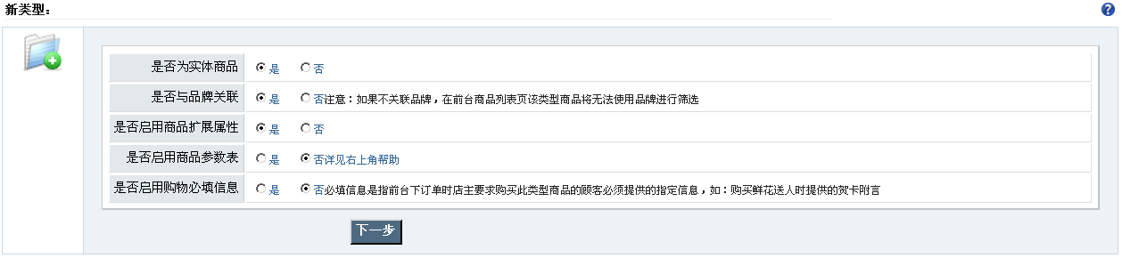

说明：添加商品类型需要为该类型指定一些参数

是否为实物商品：默认为是，该选项是为可能销售的非实物商品，如充值卡，游戏点卡设置，在家易的后台不涉及，可省却

是否与品牌关联：默认为是，指该类型与某一个或几个品牌关联，在目前的家易后台中会涉及到家易自定义品牌和家易代销的其他供货商的品牌

是否启用商品扩展属性：

是否启用商品参数表：由于我们拟销售的商品不涉及复杂的商品参数，该选项省却

是否启用购物必填信息：指针对一些商品需要由用户在购买时指定一些必填的参数，如定制商品如窗帘，需要用户指定所购买窗帘的尺寸；

第二步，设置类型的名字，关联品牌（如选择关联品牌），扩展属性（如选择启用），购物必填信息（如选择启用）

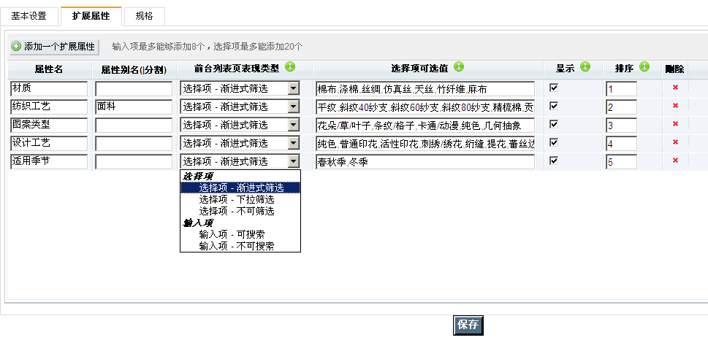基本设置：设置类型的名字和关联品牌

扩展属性：

扩展属性在前台将用于用户在某一分类商品中按照扩展属性进行分类筛选的操作，如：

用户在选择床上用品分类之后，在床上用品的分类列表中可向用户提供按材质，纺织工艺，图案类型，设计工艺，适用季节的条件筛选项；显示的对勾选项是指该属性是否在前台的分类筛选的效果中做展示，在本期的规划中，默认都是不显示

去掉规格的tab选项（规格选项放在创建商品时调用）

点击保存后即完成了一个商品类型的创建

#### 商品类型列表

如图

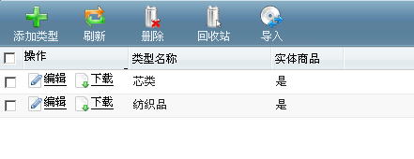

类型列表只显示类型名称，并提供编辑按钮即可；点击编辑按钮后即进入和创建类型相同的页面

### 商品分类管理

#### 创建商品分类

如下图：

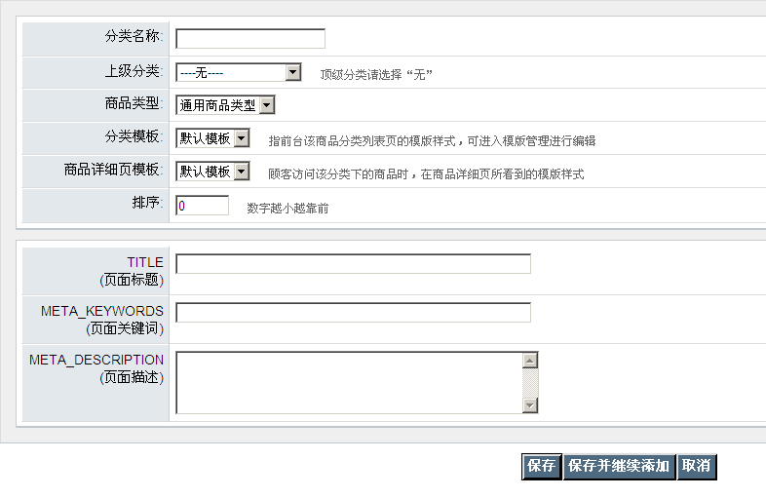

说明：

商品类型：指拟创建的商品分类对应的商品类型，在指定分类对应的商品类型后，该分类将继承商品类型的扩展属性，购物必填项等属性

分类模板：指前台在显示分类列表页的时候（如显示床上用品分类列表）时指定的展示模板

商品详情页模板：指用户在查看某一具体的商品的时候前台使用的展示模板，一类商品将使用一种展示模板，例如我们会设计两款商品最终页的展示模板（主要是缩略图的位置和主显示图的大小规格不同），在这里可以指定

页面标题：指产品分类列表页的页面的标题

页面关键词：用于SEO，可指定该页面的关键词，供搜索引擎的爬虫爬取

页面描述：用于SEO，可指定该页面的描述内容，供搜索引擎的爬虫爬取

创建商品需创建产品的操作由运营编辑（区别于内容编辑）负责，后台按数据结构要求做页面呈现，编辑在后台逐一录入产品的相关信息（复合产品的创建的前提是组成该复合产品的单一产品都已经创建并入正式库）。

编辑提交产品信息之后，产品状态设置为待审核，等待运营主管审批后入正式库（修改产品状态即可）。

#### 商品分类列表

如下图：

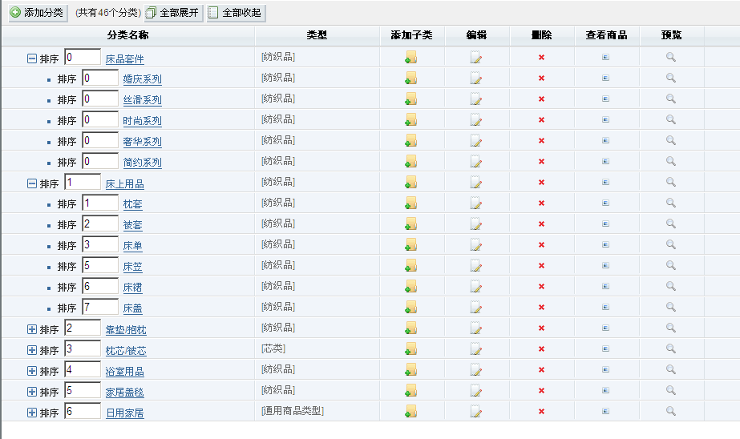

说明：

列表提供添加子类，编辑，删除，查看该分类下商品列表，预览该分类的前台列表展示页的功能

排序：指分类在前台展示的时候的先后顺序

添加子类：点击后直接跳转到创建分类的页面，区别是将上级分类的参数带入

分类要求支持不超过4级的目录结构

### 商品管理

#### 添加商品

添加商品基本信息

见下图，商品基本信息包括

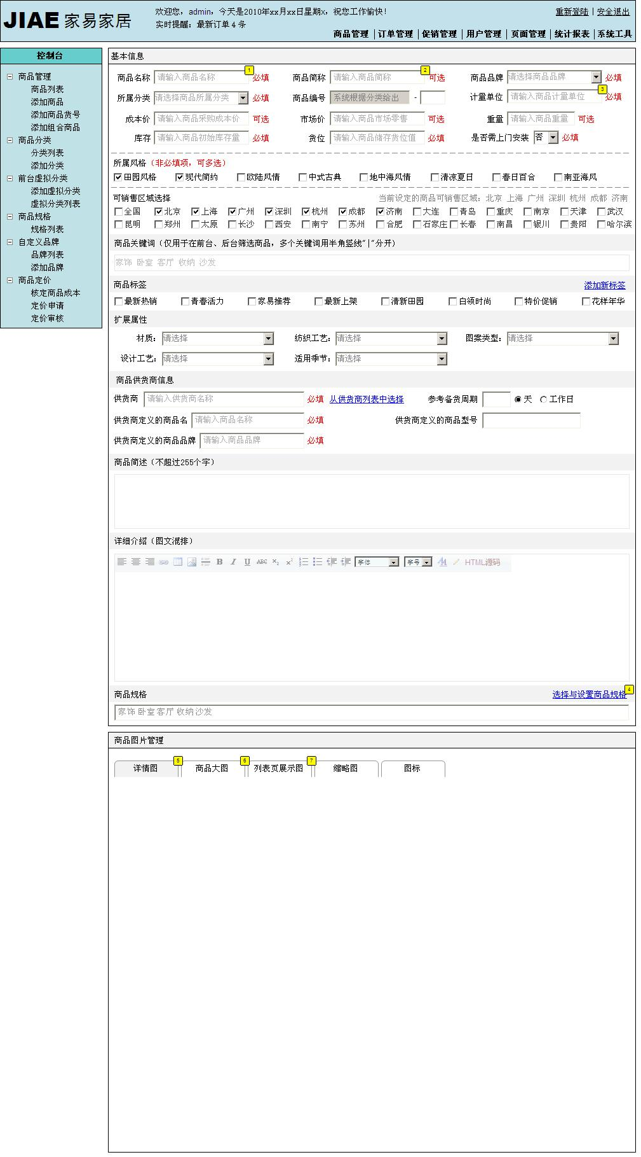

添加商品规格

添加商品图片

对于拟创建的一个商品而言，创建商品的同时需要上传商品对应的一套图片，包括详情图，商品大图，列表页展示图，缩略图，图标，见下表：

|  |  |
| --- | --- |
| 图片类别 | 应用场景说明 |
| 详情图 | 详情图是用户在商品详情页点击放大镜或鼠标在商品大图上移动的时候，对应展示商品的局部细节或展示全部时所调用的图，一张商品大图即对应一张详情图，尺寸规格为800*800 |
| 商品大图 | 商品大图是应用于商品详情展示页的商品图片，分为两个规格，1)500*400 和 2)400*500；商品大图可由商品详情图经切图操作后上传，对于横幅版式的图片可采用500*400的规格，对于竖版的图片则采用400*500的规格 |
| 列表页展示图 | 应用于网站各个商品列表展示时，列表页展示图为170*170；列表页展示图可由详情图自动缩放生成，也可以手工上传 |
| 缩略图 | 缩略图规格为70*70，用于产品详情页中与大图对应的缩略图，缩略图可由详情图等比缩放生成，也可以手工上传 |
| 图标 | 图标规格为50*50，用于购物车，订单查询等页面中对商品图片的引用显示 |

上传图片的操作需要首先完成详情图（原图）的上传，系统默认先按等比压缩的方式自动生成列表页展示图，缩略图和图标；而商品大图则需要手工单独上传。下表给出了图片的对应关系

|  |  |  |  |  |
| --- | --- | --- | --- | --- |
| 详情图数量 | 大图数量 | 列表页展示图数量 | 缩略图数量 | 图标数量 |
| X | X | 1 | X | 1 |

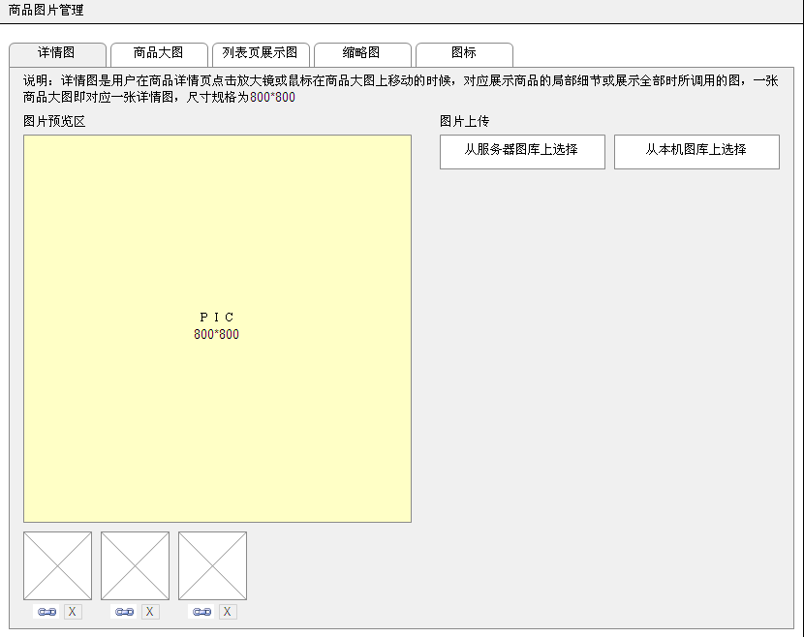

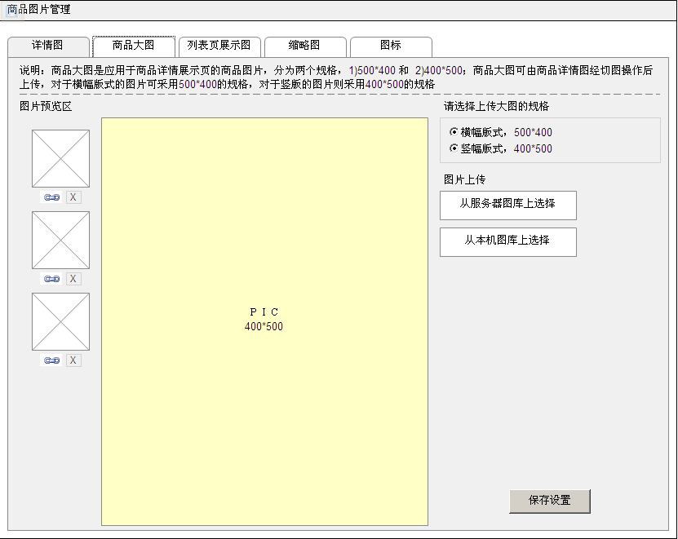

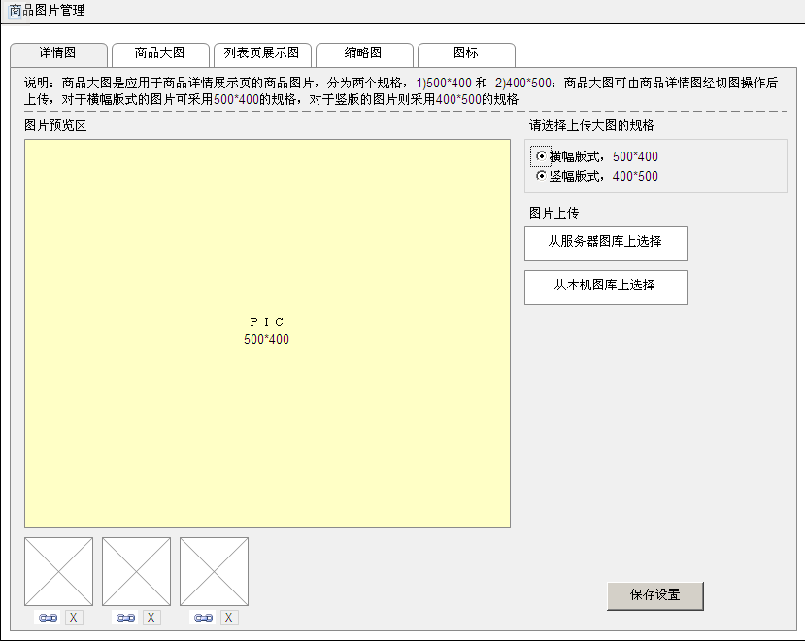

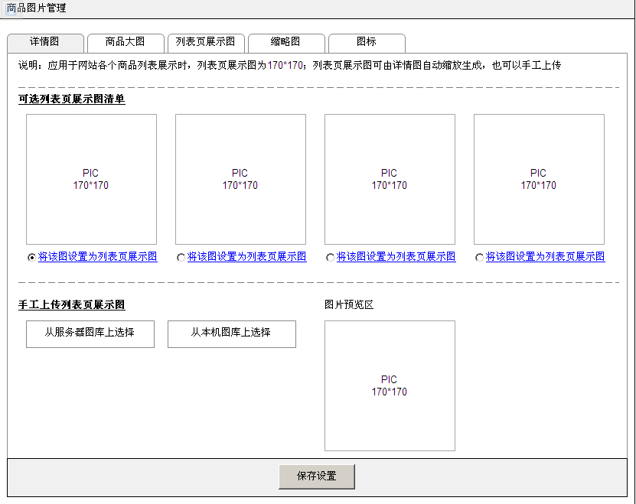

#### 商品列表

### 商品规格管理

商品规格是独立管理的表，由操作员根据录入的商品的规格属性自己创建，并建立与商品的关联关系。

#### 添加商品规格

见下图

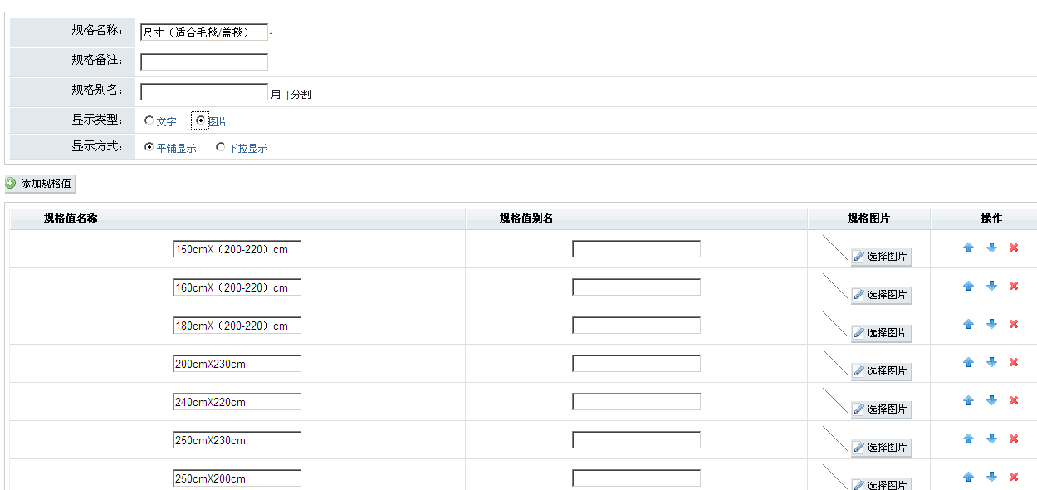

说明：

1. 规格备注和别名为可选项
2. 显示类型分为文字和图片两种，图片显示则要求的尺寸大小为100*50，包括一个50*50的ICON图标+文字说明
3. 箭头表示规格在显示的时候的排序顺序
4. 规格显示方式不做定义，根据前台的页面设计形式由系统自动给出

规格创建完成后即可提供给创建商品时调用

#### 商品规格列表

见下图

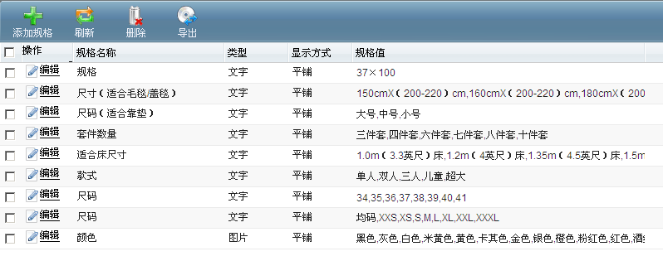

说明：

1. 列表提供编辑和删除功能。
2. 如某一规格已经关联了商品，则该规格不允许被删除，系统需给出弹窗提示

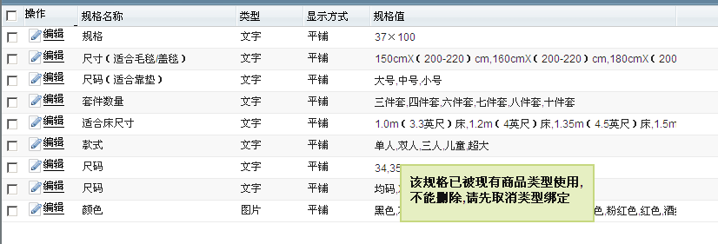

### 商品图片管理

#### 批量上传图片

批量上传图片是用于操作员在完成商品图片的编辑之后批量上传的操作。

说明：

提供商品最大展示图、商品大图、列表页展示图、缩略图、图标、规格缩略图五种规格

* 1. 商品最大展示图，规格750*600，用于产品详情页中查看大图或放大镜显示局部时调用的图片
  2. 大图包括两种规格1）500（宽）*400（高）；2）400（宽）*500（高），分别对应两种不同类型的商品最终页的展示方式；
  3. 列表页展示图为170*170
  4. 缩略图规格为70*70，用于产品详情页中与大图对应的缩略图
  5. 图标规格为50*50，用于购物车，订单查询等页面中对商品图片的引用显示
  6. 规格缩略图尺寸为100*50，其中左半为50*50的ICON图标，右边部分为规格说明文字（不超过6个汉字）

上传的图片如果超过了上述规格要求，需给出报错信息，并中断上传过程

#### 图片列表

对已经上传的图片的操作，目前只提供删除功能，该功能只针对主编角色开放，如图片已经与某商品建立了关联关系，在商品没有被删除之前，不允许删除该图片。

**家易家居后台买家购物流程图：**

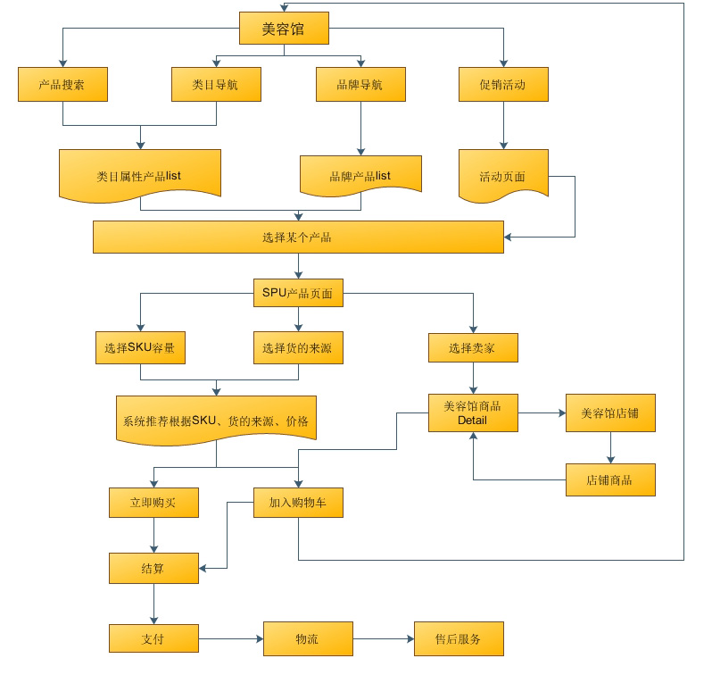

**家易家居后台买家服务模块：**

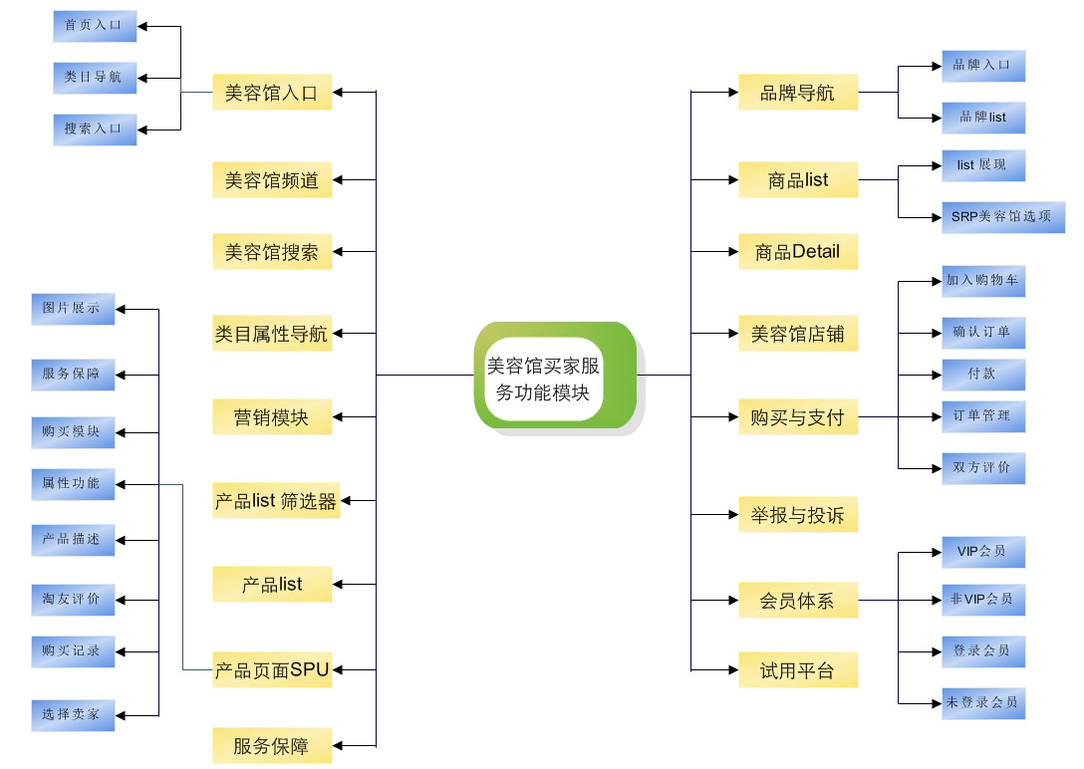

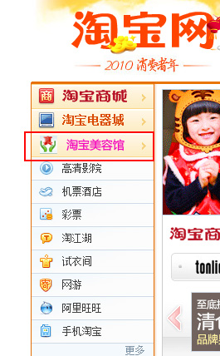

图1

说明：通过点击进入到家易家居后台垂直频道，同时在首页可以展示活动及新品、促销、热销商品等

* **类目导航入口**

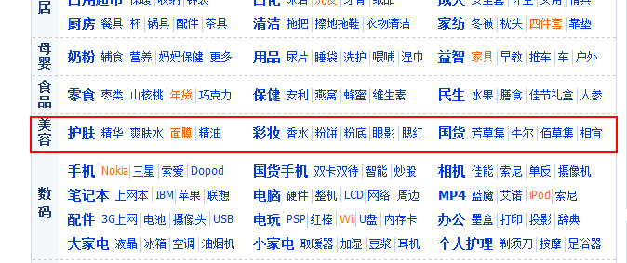

**图2**

说明：选择类目直接进入到家易家居后台所对应的类目下选择产品

* **搜索导航入口**

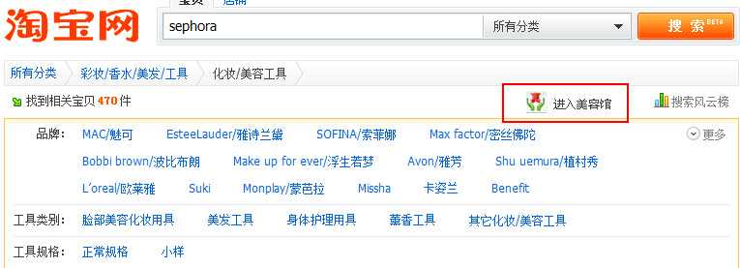

**图3**

**说明：**在全网搜索时，所有护肤、彩妆类目下的商品，在商品结果页的导航加入进入家易家居后台的链接，并自动选中的搜索关键字自动带入到化妆品频道搜索中。

* **执行者**

UED团队 运营团队 开发团队

### 家易家居后台频道页

* **简要说明**

通过前台UED设计，功能主要是通过TMS系统进行搭建接在频道中进入的产品list和产品spu页面。

* **主流程**

用户在淘宝首页选择了家易家居后台点击进入家易家居后台频道首页

* **界面原型**

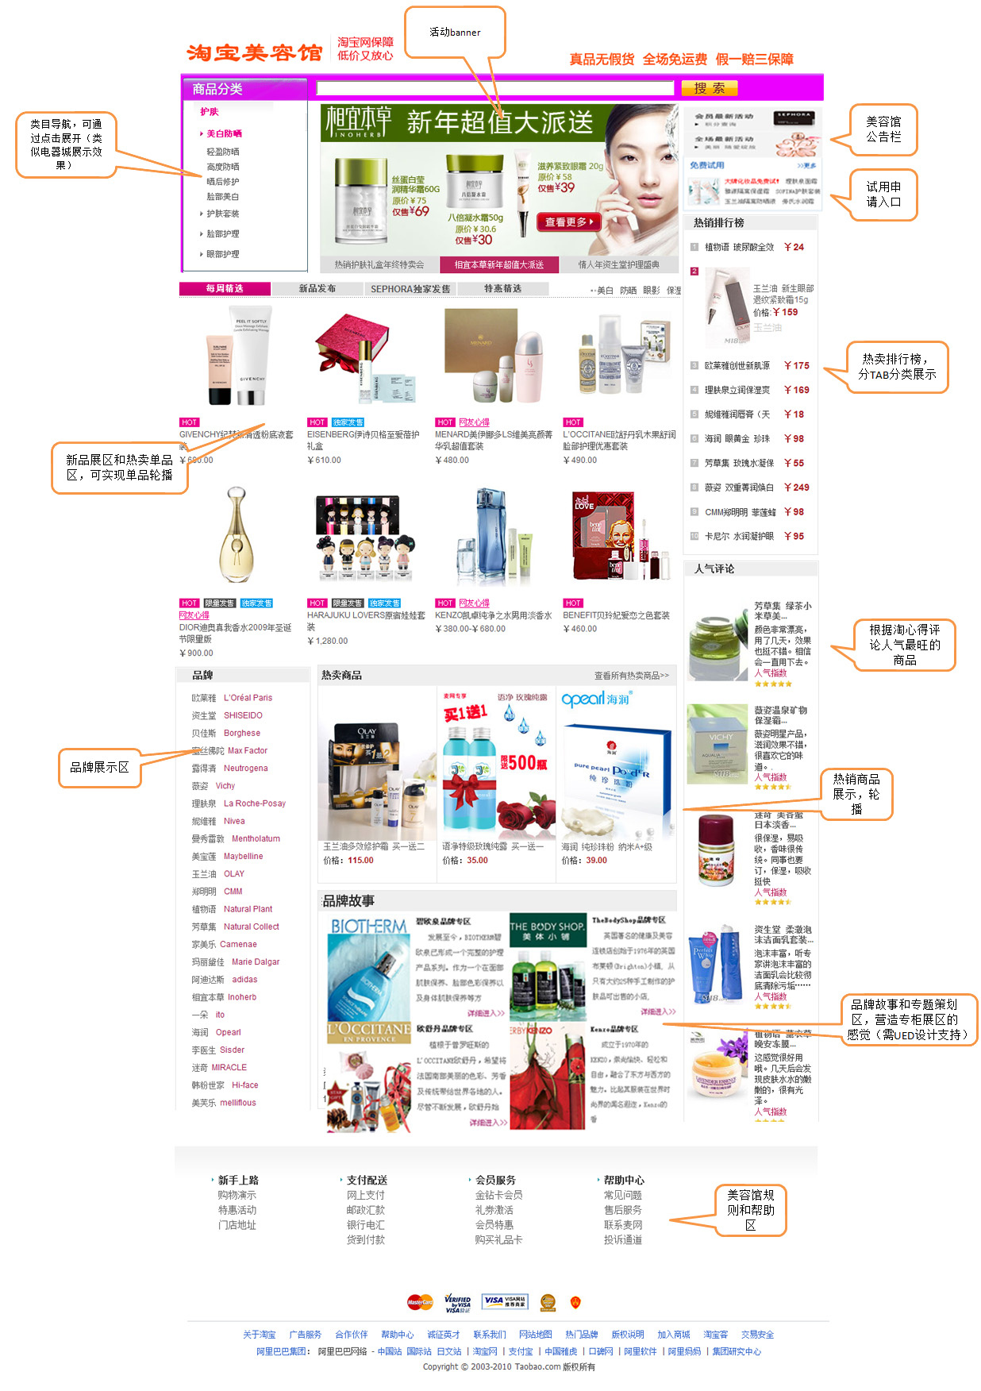

* **执行者**

运营团队、UED团队、TMS团队、开发团队

* **功能模块介绍**

|  |  |
| --- | --- |
| **名称** | **描述** |
| 搜索框 | 使用产品搜索实现 |
| 类目导航 | 可通过点击展开，与电器城导航展示方式一样 |
| 活动banner | 可以更新活动banner，进行TMS维护 |
| 家易家居后台公告栏 | 可以发布一些家易家居后台的相关信息在公告栏中 |
| 试用入口 | 针对买家可以通过试用入口进行报名领取一些小样 |
| 热销排名 | 针对热销商品进行展现，可以点击查看 |
| 人气评论 | 展现淘心得评论比较好的商品，进行排行 |
| 品牌展示 | 进入品牌导航的入口 |
| 热销品展示 | 可以展示 一些比较热销的商品 |
| 品牌故事 | 根据咨询内容显示相关品牌的内容，因为化妆品对品牌了解要求比较高，可以为用户进行品牌引导入口 |

### 家易家居后台的Search

* **简要说明**

在家易家居后台中进行搜索，用户可以通过商品名称进行搜索或者搜索某个品牌，出现产品list页面。

* **主流程**

用户在家易家居后台中进行商品搜索

* **界面原型**



* **业务规则**

1. 用户输入搜索关键字，需要出现搜索关键字关联功能，下拉列表中出现的关联关键字信息范围只包括选定的家易家居后台产品线相关的关键字范围，此范围可以根据C2C市场在护肤、彩妆类目线有成交的搜索关键字来圈定家易家居后台垂直市场关键字的范围。
2. 商品搜索范围只能是在家易家居后台下的商品、护肤、彩妆类目。
3. 支持模糊搜索，进入list；同时支持关键字直达直接进入SPU页面，精确直达。
4. 关键字搜索关联排行，根据搜索人气进行
5. 如果输入关键字为空，则刷新当前页面；
6. 支持SPU的属性值搜索；
7. 支持品牌名搜索，直接进入品牌导航页面
8. 搜索类目直接进入类目导航（如：香水）
9. 默认排序按最近7天内SPU销量从多到少排列，如果销量一样，则随机排列；
10. 如果搜索结果为空，则显示搜索无结果页；在无结果页面中可以显示热销关键词和品牌名，点击直接进入搜索，该页面设计需要UED设计。

* **执行者**

搜索团队、运营团队、UED团队

### 家易家居后台类目属性导航

* **简要说明**

用户在家易家居后台通过选择类目来寻找商品，提供类目属性导航，并推荐热销产品，选择类目属性后所对应的产品List。

* **主流程**

用户在淘宝家易家居后台中选择商品分类进入到类目属性导航

* **界面原型**

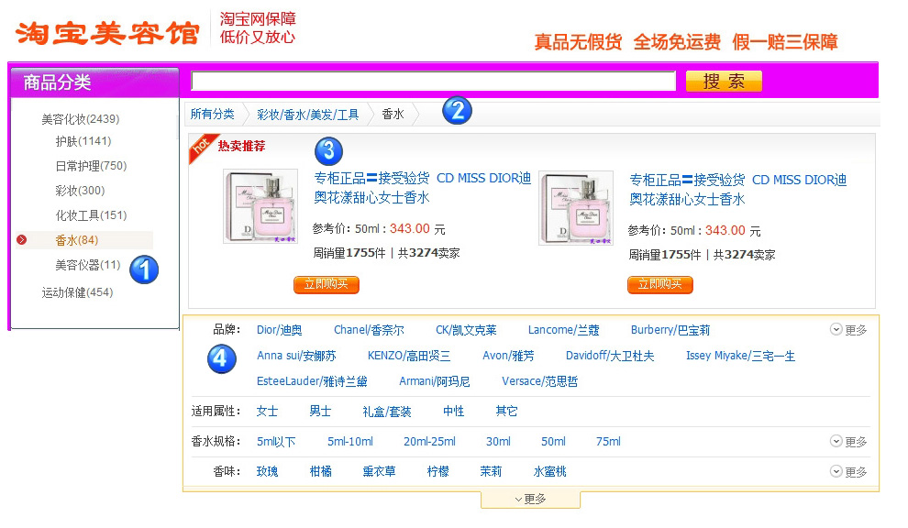

* **业务规则（图1）类目导航**

1. 选择方式与电器城的类目导航一样，鼠标移动到类目上自动浮出相应的子类目
2. 点击一级类目后展开子类目
3. 类目展开后，选择中某个子类目，用箭头标记标识该类目已经选中，并把同类目并排显示
4. 鼠标移开后，所有效果都将消失；

* **业务规则（图2）类目路径**

1. 显示用户选择的类目路径，一级类目、子类目等
2. 路径的最终节点与左边的选中的子类目一致
3. 在路径中，可以点击上一级类目，表示返回上一级类目。

* **业务规则（图3）热卖推荐**

1. 在每个类目运营小二可以通过TMS对类目下热卖商品进行维护
2. 添加内容由运营人员进行更新，根据每个类目进行设置
3. 在某些类目没有设置该热卖推荐功能模块，系统不展现该功能模块区域
4. 该模块推的是热卖产品，点击该产品直接进入SPU页面
5. 产品内容包括：图片（大小由设计师定）、产品标题、参考价（国内专柜）、容量、周销售、卖家数
6. 购买：选中直接购买，系统自动选中该产品（国内专柜、最大容量、最低价）的卖家，直接进入购买流程中

* **业务规则（图4）属性导航**

1. 选中某个子类目，展示该类目下所对应的品牌与属性
2. 品牌选择方式与电器城的方式一样，选中某个品牌页面不发生变化，只是所对应的产品list发生变化
3. 选中某个品牌后用颜色块标识，表示已经选中



1. 全部取消选中的品牌，直接重置已选中的查询条件（如图）

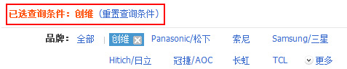

1. 品牌默认展示三行、点击更多自动下拉展开方式，显示该类目下所有品牌
2. 同时选择品牌与属性及规格，如同电器城的选择方式一样

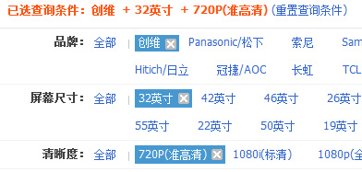

1. 类目下的相关属性，由系统自动读取每个子类目所对应的品牌、属性、容量等
2. 取消某个选项直接点击选中标记icon的进行清除

* **执行者**

开发团队、UED团队、运营团队

* **前置条件**

1. 点击选择类目

* **后置条件**

进入到对应的类目节点。

* **主流程**

### 家易家居后台频道活动维护模块

* **简要说明**

在家易家居后台频道中，通过TMS系统运营小二可以进行营销活动的推广，并进行维护。

* **界面原型（仅参考，具体尺寸见实际DEMO）**



* **业务规则**

*该权限只有运营小二可以进行设置更新内容；

* **执行者**

小二（建立）、用户（点击）

* **前置条件**

1. 小二登录TMS，而且需要开通可维护的权限；

* **后置条件**

1. 小二完成了对应LIST的URL的TMS维护；

* **主流程**

用户点对应的TMS内容后，则页面新开窗口到对应链接地址的页面。

### 产品list筛选器

* **简要说明**

可输入价格区间进行筛选，同时可按价格、销量、进行排序。

* **主流程**

用户在家易家居后台的产品list展现页面上可以进行条件筛选

* **界面原型（仅参考，具体见实际DEMO）**

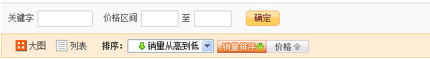

* **业务规则**

1. 用户可以通过输入价格区间缩小搜索结果，用户可以只输入一个最低价格或最高价格来进行搜索结果从新排序。
2. 用户可以通过点击列表、大图来切换产品listing展现形式
3. 点“销量”排序，默认按销量从高到低进行排序；
4. 第一次点“价格”排序，默认按价格从低到高进行排序，如果再点“价格”排序，则按价格从高到低进行排序；
5. 选择排序方式项有：按价格从低到高、按价格从高到低、按销量从高到低
6. 选择默认排序，系统恢复到有销量从高到低进行排序

* **执行者**

开发团队、UED团队

* **前置条件**

1. 进入家易家居后台LIST的用户。

* **后置条件**

### 产品list

* **简要说明**

显示满足条件的所有产品对应的信息。

* **界面原型**

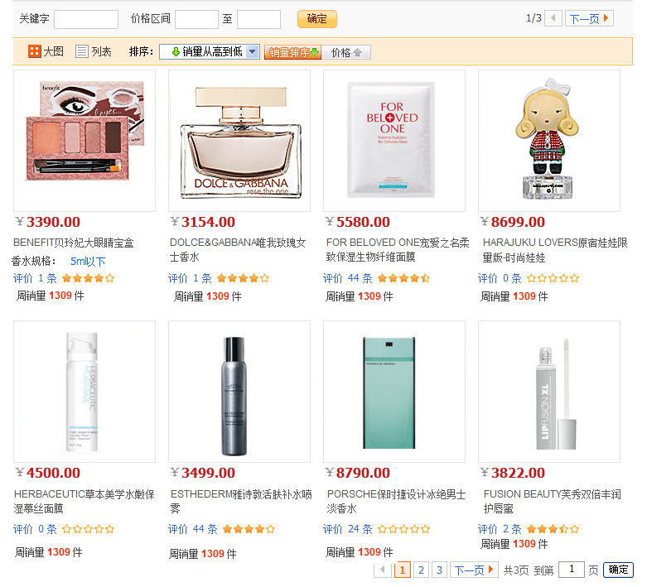

* **业务规则**

1. 图片（SPU的主图，尺寸大小见DEMO）
2. 价格（国内专柜+容量最大+最低价）
3. 标题（SPU标题加促销信息（字数不得超过两行，否则被省略），标题和促销信息当中用空格分开，点该标题会新开窗口进入SPU的详细页）
4. 销量（SPU下挂所有商品的销量）,统计时间为每周（每天定时更新一次，统计时间为当日更新向前推算7日的总销售记录）
5. 评论（SPU下挂所有卖家在该SPU下的评论，点该评论，则新开窗口进入该SPU的用户评论处）；数据来源于淘心得数据。
6. SKU容量显示，读取该产品SPU页面中的最大容量。带有SKU的产品，就显示最大容量，无SKU就不显示。
7. 每一行4个产品，间距见DEMO；
8. 每页显示28个产品
9. 在页头页尾实现翻页，也可以直接输入页数进入到指定页面。（如图）
10. 用户可以根据大图展示方式浏览或列表的方式进行浏览（列表展示与电器城相同）

* **执行者**

UED团队、开发团队

* **前置条件**

1. 进入淘宝家易家居后台LIST的用户。

* **后置条件**
* **主流程**

浏览产品list，直接进入到SPU详情页面。

### 家易家居后台产品详情页

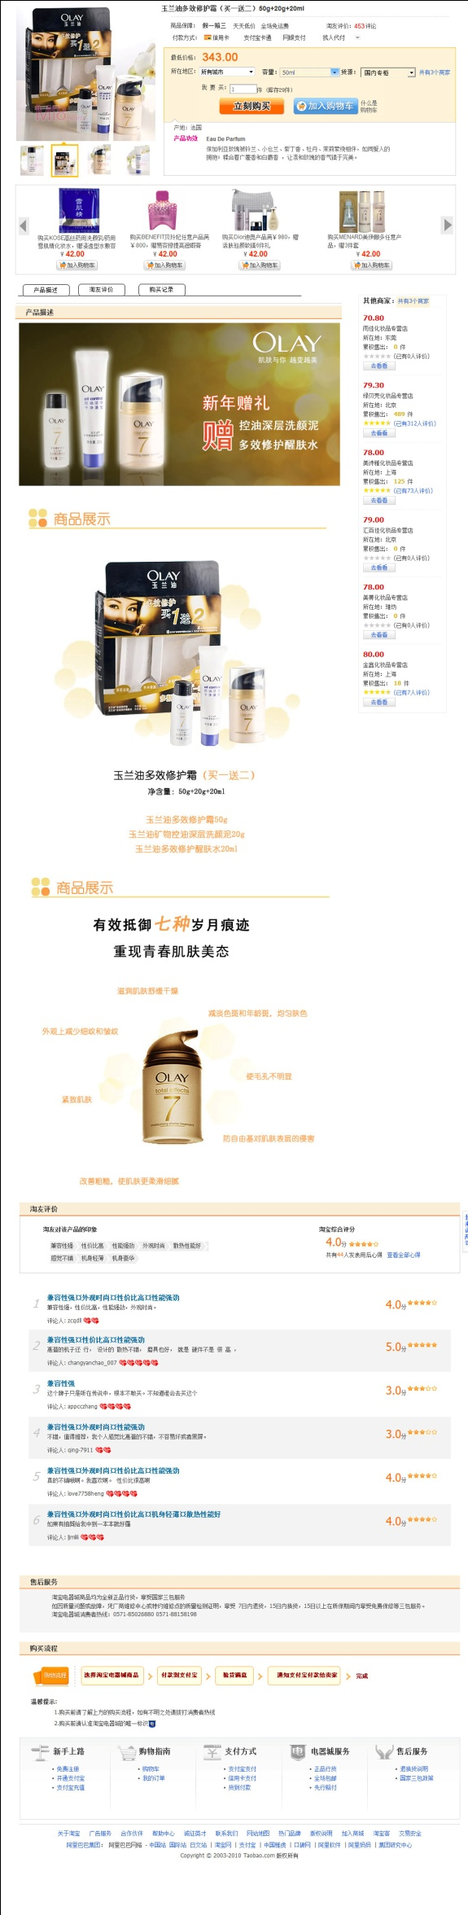

#### 产品页图片展示

* **简要说明**

在产品页面上的图分大图和小图展示，与商品页面的图片展示一样，给用户直观的产品体验。

* **界面原型**

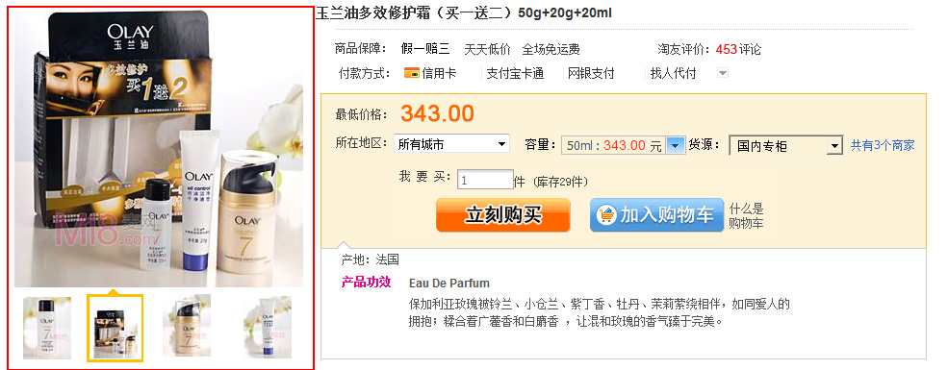

* **业务规则**

1. 一张大图展示，大图的尺寸由UED设计，与电器城的大小差不多
2. 四张小图，尺寸又UED设计
3. 选中小图展示所对应的大图，并对小图做上标记表示已选中
4. 上传图片大小不进行自动缩放，进行切除尺寸大小方式

* **执行者**

用户

* **前置条件**

1. 进入SPU详细页
2. 有满足条件的可推荐的其他SPU；

* **后置条件**
* **主流程**

可查看和进入其他相关产品页面。

#### 产品服务保障

* **简要说明**

显示产品标题，包括支持支付的一些方式、保障服务提醒用户、淘友对该产品的评价。

* **界面原型**

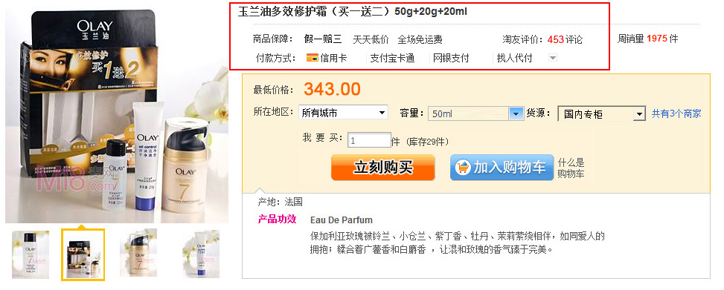

* **业务规则**

1. 产品标题由运营小二进行维护，商品标题的字数限制（由UED来定），不提供换行展示，超出自动截取，省略。
2. 显示保障服务：假一赔三、7天无理由退货、全场免运费等，家易家居后台所有SPU页面全部统一，在SPU后台管理中可以进行维护。
3. 付款方式：系统自动读取目前在商品Detail页面中的信息进行展示。
4. 淘友评价：该数据是从淘心得自动每天更新一次，淘友对该产品的评价内容
5. 周销售统计：根据该产品页面所对应卖家该商品的销售总和，销售数据每天更新一次，晚上统计当天向前推算出一周的销售总和进行计算。

#### 产品购买模块

* **简要说明**

在产品页面中、用户可以直接选择选择立即购和加入购物车的方式进行购买。

* **界面原型**

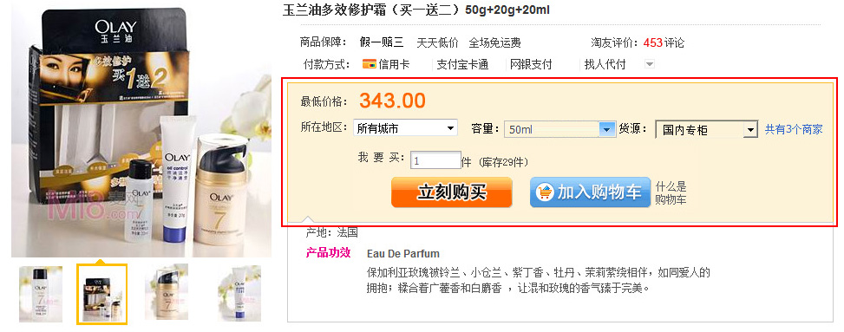

* **业务规则**

1. 价格显示，默认显示价格（所有城市+最大容量+国内专柜+最低价），自动匹配出某个卖家
2. 选择地区：用户对地区选择后，系统在重新判断一下该地区的最低价格
3. 容量：用户可以根据容量来选择商品，选择容量后价格和对应卖家自动进行变化。
4. 所在地区、容量、货源三种之间的关系；选择任何一个选项搜索要去判断价格，第二在选择其中一个选项需要判断其它两项是否存在（如：选择货源为“国内专柜”，需要国内专柜所对应的容量和所在地区），不能出现该选项中筛选结果无商品状态。
5. 购买件数：默认件数为1件，用户可以填写多件进行购买。
6. 库存件数：该产品页面的库存数量是根据该产品页面所对应所有卖家该商品的库存总和
7. 立即购买：用户选择立即购买直接进入到确认购买页面信息中
8. 选择加入购买车，直接把商品加入到购物车，和现在的流程保持不变
9. 查看其它卖家的商品信息，展现方式入口与电器方式差不多，但需要UED支持展现形式，在家易家居后台中希望能够很方便的方式来展现其它卖家的商品列表。

#### 产品简要介绍模块

* **简要说明**

在用户选择产品时，能够在产品页面中可以查看相关的简要内容，大致能够

* **界面原型**

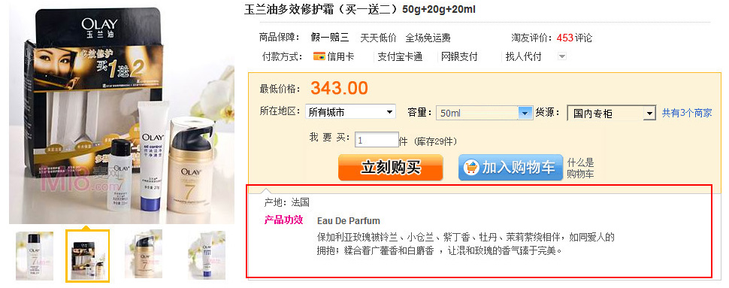

* **业务规则**

1. 给模块中的第一行介绍，展示该产品的包含的属性
2. 其它内容由系统自动获取产品描述中的内容，最前几段内容
3. 内容展示多少，将根据页面左侧与右侧长度决定，大致总共显示（5行）其余内容隐藏。

#### 产品描述模块

* **简要说明**

用户可以通过产品描述，了解该产品的功效、使用方法等各种内容，全面了解整个产品，为了让产品描述更加精准与专业化，该产品详情由小二进行编辑统一化，让产品标准统一化管理。

* **界面原型**

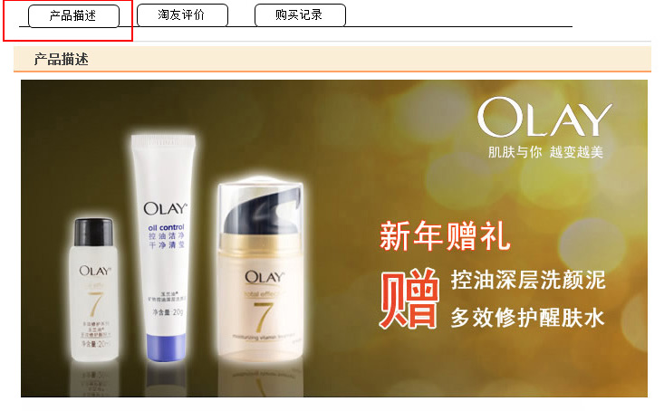

* **业务规则**
  1. 产品内容包括认字与图片组成
  2. 产品详情内容不限制多少
  3. 产品详情内容由小二进行维护管理
  4. 该内容显示的格式去全网统一
  5. 该模块中不提供外链（链接）

#### 淘友评价

* **简要说明**

淘友评价模块是与陶心得打通，由陶心得提供评价数据，用户在该产品页面中可以了解到用户对本产品的评价，可以帮助用户选择产品的判断。

* **界面原型**

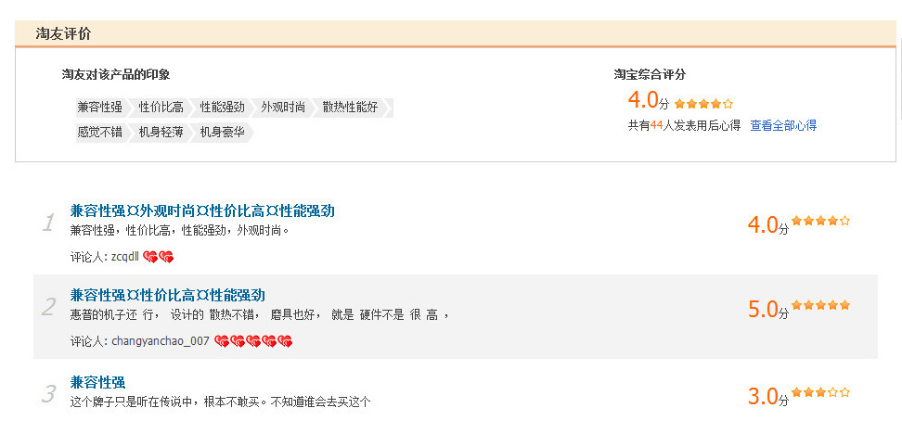

* **业务规则**

1. 查看淘友评价有两个入口 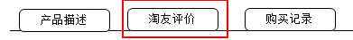
2. 淘友对产品的印象与陶心得所对应的SPU一直
3. 选择产品的印象可以查看每个印象所对应的评论
4. 产品印象显示排序根据最多的排最前面，数量多少进行优先级展示
5. 产品印象最多显示10个，其余隐藏，在陶心得中查看全部
6. 评论内容根据时间最近排最前面
7. 评论内容包括分数值、产品印象、评论内容、评论人、购买星级
8. 评论内容显示最近10条
9. 淘宝综合评分中显示综合评分值、共有多少人发表心得、查看全部心得
10. 选择查看全部心得进入到淘心得中所对应的SPU页面
11. 与淘心得数据进行同步能做到每小时进行更新一次
12. 家易家居后台的SPU库与淘心得的SPU库将用同一个库（二期整合）
13. 家易家居后台有的SPU，淘心得没有，通过淘心得可以每天同步家易家居后台的SPU

#### 购买记录

* **简要说明**

可以通过购买记录用户可以了解该产品的受欢迎度，也增强其它对该产品的购买兴趣。

* **界面原型**

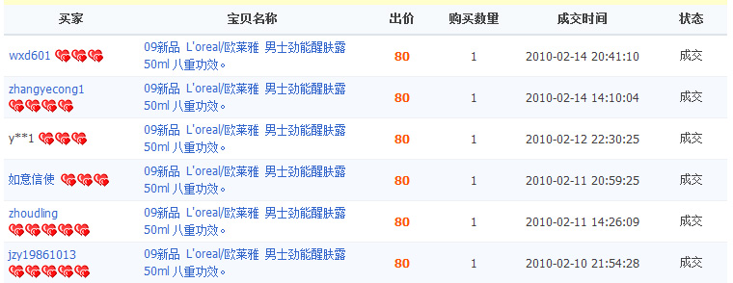

* **业务规则**

1. 该购买记录展示为最近三个月的成交记录
2. 显示该SPU下所带来商品购买记录的集合
3. 买家显示用户名及购买星级
4. 宝贝名称显示卖家的商品名，点击宝贝名称可以进入到该卖家所对应的商品宝贝页面
5. 出价表示购买商品的购买最后成交价格
6. 购买数量，显示购买的多少件商品
7. 成交时间
8. 排序根据成交时间先后顺序进行排列，成交最近的排最前面
9. 每页显示20条成交记录
10. 其余的进行翻页显示
11. 购买记录1小时更新一次

#### 选择其它卖家

* **简要说明**

用户通过选择地区、容量、货源等条件选择卖家，除系统默认自动选择一个卖家外，用户可以查看到卖该产品的其它卖家信息，并且进入到该卖家所对应的宝贝页面中进行购买。

* **界面原型（方式一）**



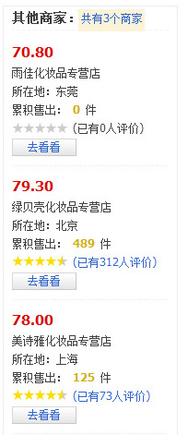

* **业务规则（方式一）**

1. 根据所选地区、容量、货源三种条件选择后展示该三种条件所对应的卖家，选择条件而变化
2. 系统默认选中某个卖家除外，显示其它对应的卖家
3. 在产品页面中默认把其它卖家直接展示出来，让买家直接可以看到，设计由UED进行最后定稿
4. 在模块中进行翻页展示
5. 显示其它卖家内容包括（价格、宝贝名、所在地、累计销售件数、评价星级、评论人数）
6. 点击查看，直接进入到某个卖家的宝贝详情页面中，用户可以在宝贝页面中信息购买

* **界面原型（方式二）**

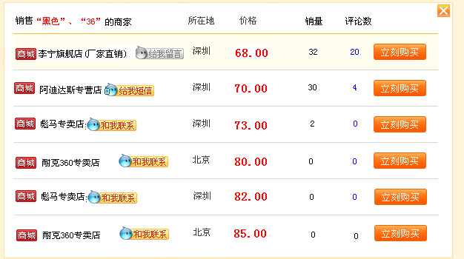

* **业务规则（方式二）**

默认展开所有卖家，显示卖家数，按价格排序，最多只显示满足条件的5家，其余的点击翻页进行展示。显示要素包括卖家店名、旺旺、商品所在地、价格（当前SPU下的商品价格）、销量（当前SPU下的商品销量）、评论数（当前SPU下的商品评论数，点评论数，则焦点定位到产品信息模块中的用户评论TAB页，同时显示的是针对该商家当前宝贝的所有评论）、立刻购买按键（判断同商品详细页的立刻购买），如果当前未选中SKU，就点立刻购买，进行提示后重新选择SKU，则将刷新对应展开区的商家信息。在卖家店名上会显示“销售“X”“Y”的商家”，如果没有选择销售属性则显示“销售商品的商家”。点右上角“X”，则页面刷新，关闭展开区，显示入口。

### 家易家居后台品牌导航

* **简要说明**

用户可以根据选择某款品牌进行购物路径的选择，通过在家易家居后台中提供品牌导航入口

#### 品牌导航入口

* **简要说明**

在家易家居后台频道中，为用户提供一个品牌导航的选择，该品牌是只展示家易家居后台限定的品牌，可以对该品牌进行维护调整

* **界面原型**

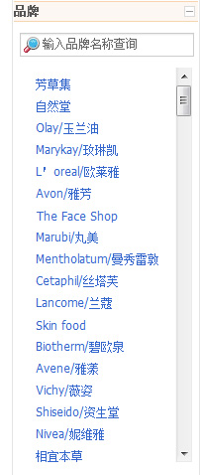

* **业务规则**

1. 该品牌内容可以通过TMS系统进行维护
2. 在品牌中可以根据模糊搜索来寻找相应的品牌
3. 品牌排序是通过TMS系统进行更新维护
4. 选择某个品牌直接进入到品牌list导航

#### 品牌导航list

* **简要说明**

选择某个品牌，直接进入到该品牌list，用户可以通过在品牌list 中通过分类来选择该品牌下的产品。

选择路径：品牌——类目——属性

* **界面原型**

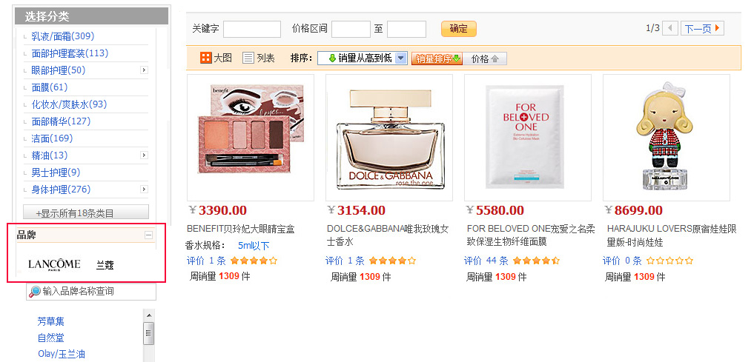

* **业务规则**

1. 用户选择某个品牌直接进入到品牌list(如兰蔻、在品牌导航上把该品牌的标志与品牌名展现出来)
2. 用户可以选择其它品牌、通过搜索和品牌列表来进行选择
3. 当选择某个品牌后，把该品牌所对应的类目展现在选择分类中
4. 类目展示时把该类目下产品数（如：面膜61）显示出来，表示该类目下有多少件产品供用户选择
5. 类目排序根据产品数最多的排最前面
6. 默认展示10条类目，其余的点击显示所有类目，再进行展开选择

### 服务保障

* **简要说明**

家易家居后台垂直市场的承诺，介绍购物指南、配送方式、支付方式、售后服务、特色服务等。

* **界面原型**

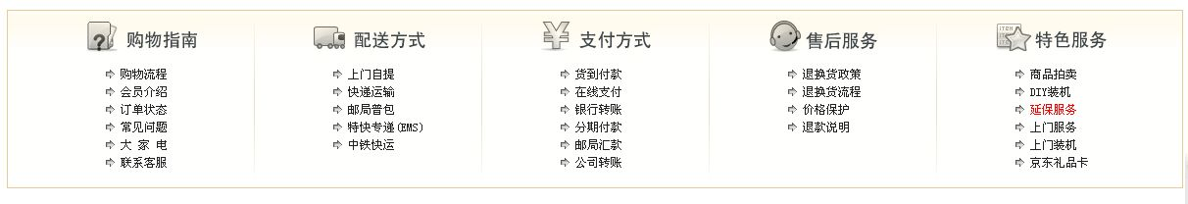

* **业务规则**

1. 服务承诺分为购物指南、支付方式、售后服务、特色服务的模块介绍家易家居后台的服务承诺。
2. 购物指南分为购物流程介绍、交易安全、注册流程、
3. 支付方式分为货到付款、在线支付、信用卡支付、线下网点支付。
4. 售后服务包括真品保障、7天退货、假一赔三、投诉电话。
5. 特色服务包括全场包邮
6. 以上标题信息需要运营提供文案。要求在项目UC评审前运营提供具体的描述标题信息。
7. 各个模块标题信息需要icon支持。
8. 用户点击各个模块标题信息打开新页面跳转到帮助中心介绍页面中。
9. 各个模块的服务承诺说明需要运营人员提供标题信息和内容文档。
10. 用户点击具体服务内容跳转到淘宝帮助中心页面。

### 商品list

#### 商品list展现

* **简要说明**

家易家居后台上架的商品，在C2C市场上list列表、detail页面打标记，并打上家易家居后台提供的服务保障。

* **界面原型**

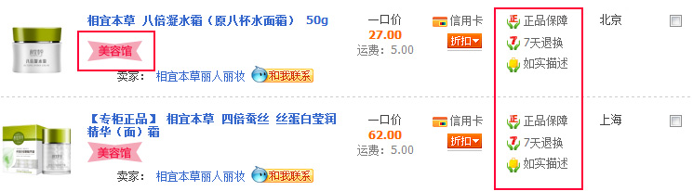

* **业务规则**

1. C2C市场中对家易家居后台的商品打上标记（如图所示）
2. 家易家居后台icon由UED设计后突出家易家居后台的特色
3. C2C市场的商品listing中对家易家居后台的服务保障（如7天退货、假一赔三、支持信用卡等标记）
4. C2C市场中对美容类目下的商品优先展示家易家居后台的商品

#### SRP位置增加家易家居后台选项

* **简要说明**

在list页面SRP位置增加家易家居后台的勾选位置，方便用户筛选家易家居后台的商品。

* **界面原型**

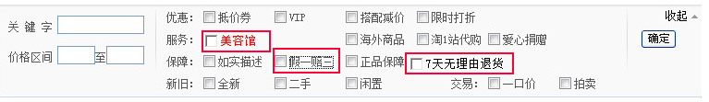

* **业务规则**

1. 在服务中勾选家易家居后台后，在商品list中出现的全是家易家居后台的商品
2. 勾选了假一赔三并勾选了7天无理由退货也全部展现家易家居后台的商品
3. 在所有宝贝和人气宝贝中都展现该选项，逻辑一样

### 商品Detail展现

* **简要说明**

C2C商品detail页面有购买家易家居后台商品的流程介绍和服务保障承诺及icon表示，让用户很方便的识别家易家居后台的商品，更加放心的购买。

由于加入家易家居后台的很多卖家大多为新开店铺，因此家易家居后台的商品Detail页面采用商城的商品Detail页面样式，隐藏卖家的信用等级。

* **界面原型**

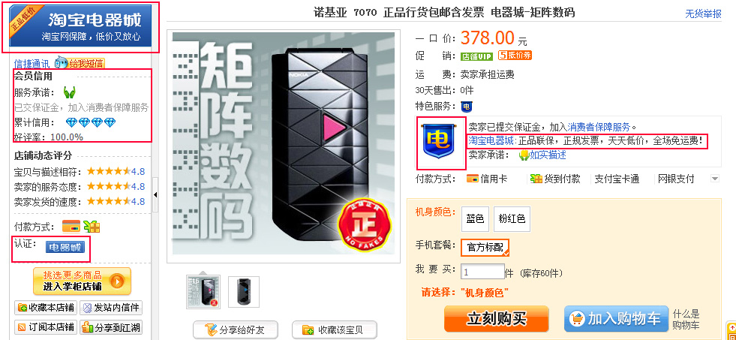

* **业务规则**

1. 去掉会员信用模块
2. 在商品Detail页面中统一加上家易家居后台的表示及slogan
3. 加上认证标识，家易家居后台
4. 显示家易家居后台提供的服务保障
5. 以上标识和服务保障都是对家易家居后台商品固定统一的标识，卖家不可修改

### 家易家居后台店铺

* **简要说明**

对加入家易家居后台的卖家的店铺统一有家易家居后台的标识与认证，让用户非常方便识别。

* **界面原型**

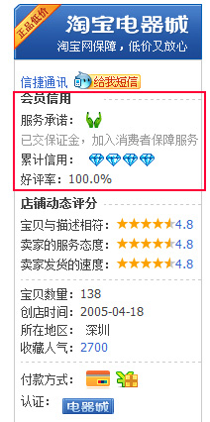

* **业务规则**

1. 家易家居后台店铺中不展现会员的信用信息
2. 统一的标识“家易家居后台”风格样式由UED设计
3. 认证显示家易家居后台的icon
4. 店铺中的所有商品只能展示家易家居后台的商品
5. UED统一设计一个家易家居后台店铺的模板，卖家通过在购买旺铺可以选择家易家居后台店铺模板

### 购买及支付流程

#### 加入购物车

* **简要说明**

在家易家居后台的产品页面（spu）及家易家居后台商品Detail页面上，用户可以把该商品加入购物，在购物车中间实现放置商品、合并支付功能（现有的购物车功能），在购物车商品list中增加家易家居后台图标。

* **界面原型**

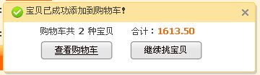

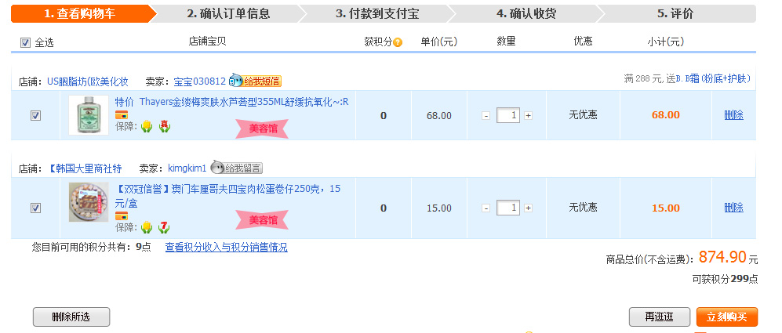

* **业务规则**

1. 一次用户支付订单用户付款购买多个商家的物品，支付环节合并在一起进行支付，支付成功后，系统拆分成两个订单，商品前台给买家显示同样按照买家购买两个不同的卖家的商品进行处理。显示两张购买订单。
2. 在产品页面中选择加入购物车，保存在购物车是产品页面中所对应的商品
3. 在购物车列表中，对家易家居后台商品打上家易家居后台图标
4. 消保标识统一换成家易家居后台所有消保标记
5. 其余操作流程与现在的购物车保持一致

#### 确认订单

* **简要说明**

用户通过立即购买或在购物车中选择立即购买，需要用户确认订单信息，填写收获地址和确认商品信息

* **界面原型**

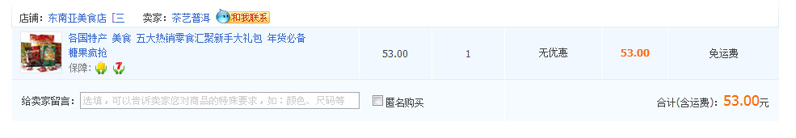

图2-1-14-01

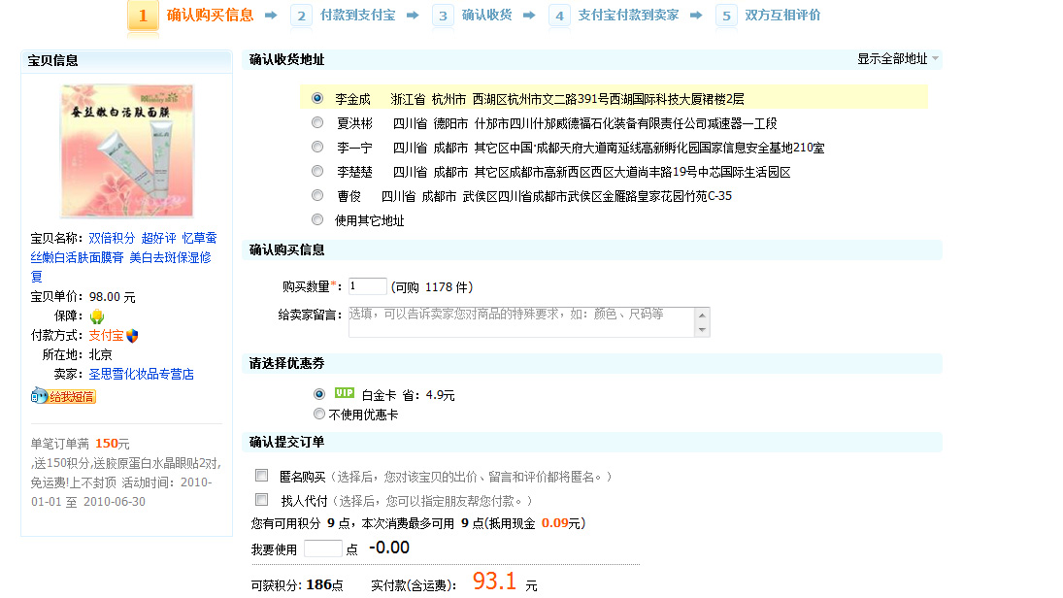

图2-1-14-02

* **业务规则**

1. 在确认订单页面对家易家居后台商品打上家易家居后台标记
2. 通过购物车的确认订单页面中显示（免运费）如图2-1-14-01
3. 家易家居后台商品在确认订单页面中不显示运费选项，全部免运费
4. 其余按照现有购买流程

#### 付款

* **简要说明**

用户确认订单后直接进入到付款环节，所有的家易家居后台商品支持信用卡支付、支付宝等支付方式

* **界面原型**

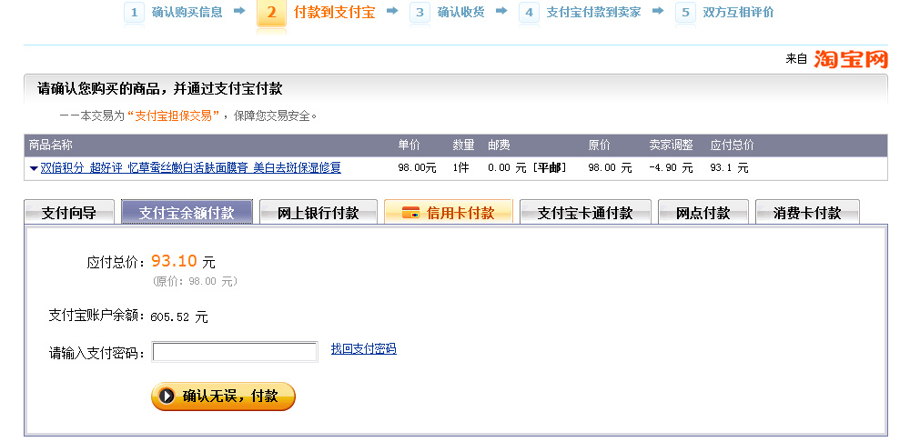

* **业务规则**

1. 家易家居后台的所有商品支持信用卡支付
2. 与现有的支付方式一致

#### 订单管理（确认收货）

* **简要说明**

购买成功后，买家在我的淘宝已购买的商品列表中，可以查看到已购买家易家居后台的商品，收到货后确认收货。

* **界面原型**

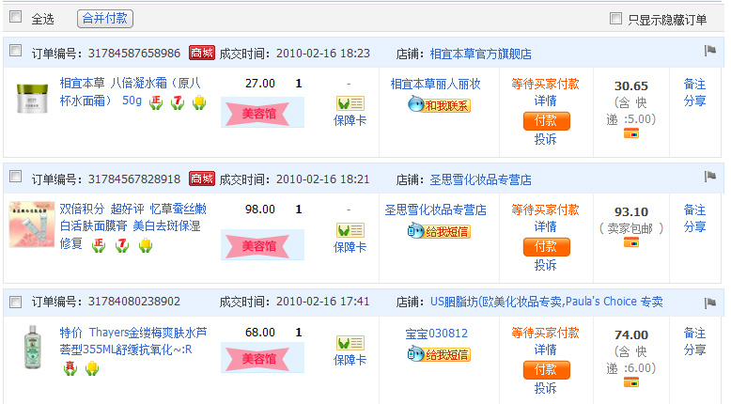

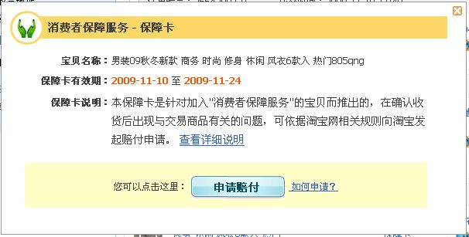

* **业务规则**

1. 在已购买的商品列表中家易家居后台商品做上标记并替换消保标识
2. 邮费显示全部为：卖家包邮并显示信用卡标识
3. 家易家居后台所有商品显示保障卡，直接可以通过保障卡进行申诉
4. 买家在购买中发起投诉，按照家易家居后台的业务规则，销售中发起投诉，淘宝客服人员在投诉发起后3天介入投诉中，页面规则为用户在发起投诉3天后投诉页面出现淘宝客服介入按钮。
5. 该保障卡统一申请赔付为“假一赔三”，按照假一赔三的业务规则进行

#### 双方评价

* **简要说明**

用户在完成购买家易家居后台商品，并确认收货后，可以对卖家进行评价（宝贝描述、服务态度、发货速度、物流等）

* **界面原型**

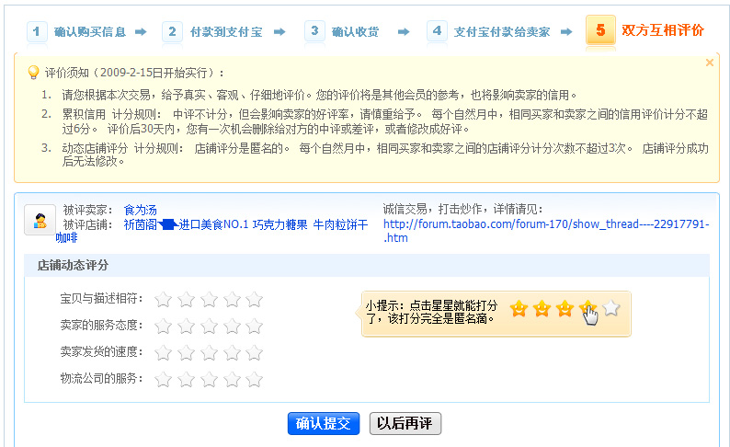

* **业务规则**

1. 与现有的评价规则一致

### 会员体系

* **简要说明**

对家易家居后台所有的商品提供VIP会员价，因此在家易家居后台的会员体系分为VIP会员、非VIP会员、登录用户、未登录用户

#### VIP会员购物

* **简要说明**

家易家居后台VIP会员体系将由脱欢完成（详情见附件：家易家居后台VIP会员体系PRD文档）

* **界面原型（产品页面展示）**

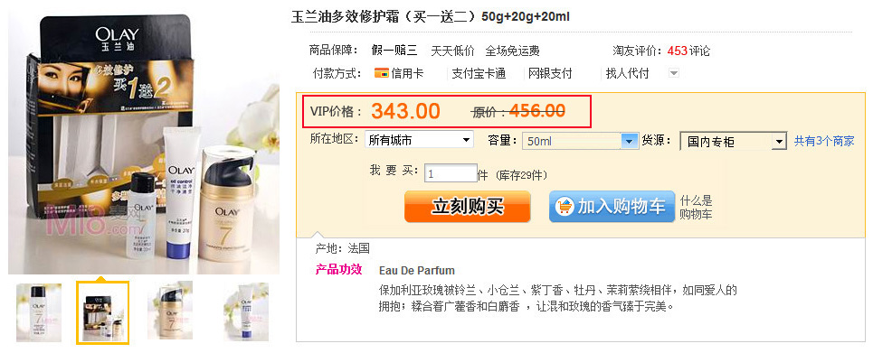

* **业务规则**

1. 在用户登录后，判断用户是否是VIP用户，如是VIP用户在产品（SPU）页面默认展示VIP价格
2. 显示VIP价格同时把商品原价展现出来

* **界面原型（商品Detail页面展示）**

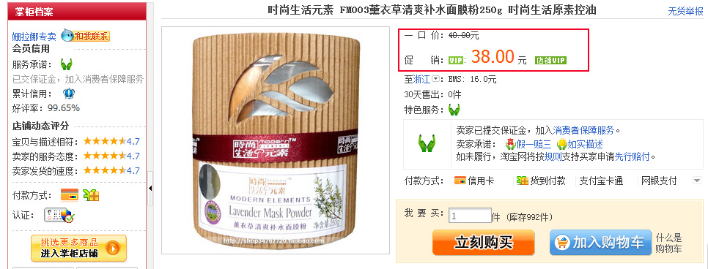

VIP会员在家易家居后台商品的Detail页面中，默认的价格为VIP价格。

#### 非VIP会员购物

* **简要说明**

非VIP会员在产品页面所显示的默认价格为原价，并展示VIP会员价。（产品页面、商品Detail页面）

* **界面原型（产品页面展示）**

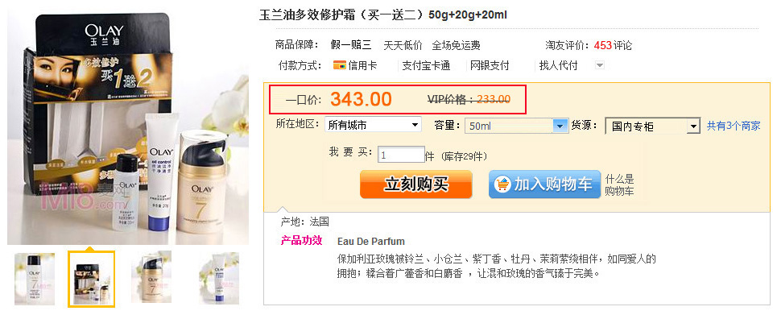

* **界面原型（商品Detail页面展示）**

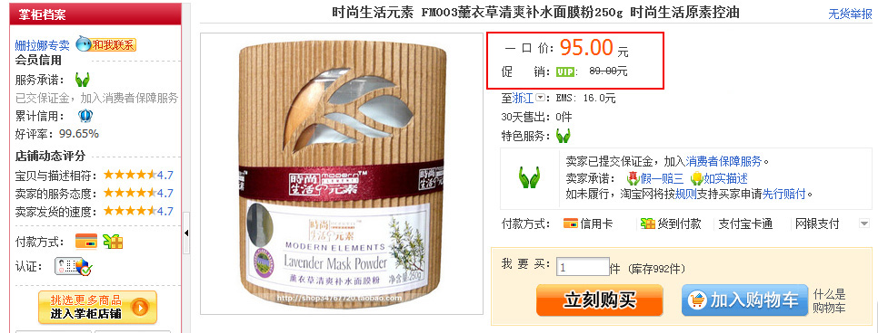

#### 登录用户购物流程

* **简要说明**

用户登录后，选择正常购物流程。

* **购物流程**

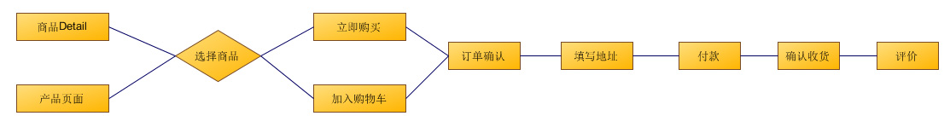

#### 登录用户购物流程

* **简要说明**

在用户未登录状态下，选择立即购买或加入购物车都采用订单前置方式处理（详情见未登录购物订单前置PRD文档、二期考虑开发）

* **购物流程**

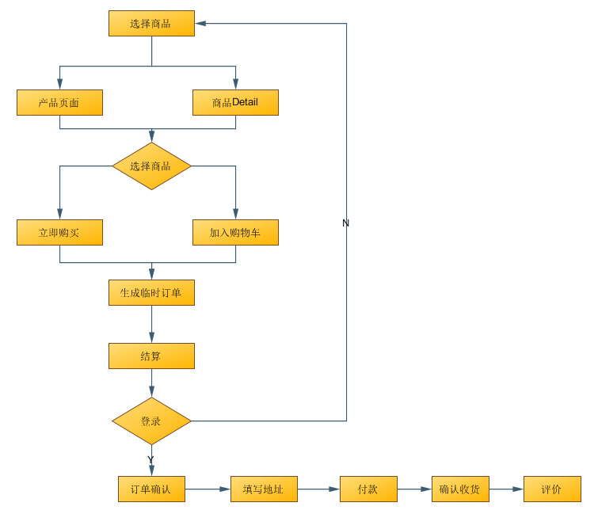

### 举报与投诉

* **简要说明**

增加举报入口，为保障家易家居后台的产品质量，在投诉入口专门提供一个家易家居后台的专区（详情见二期的家易家居后台举报与投诉PRD文档）

* **界面原型**

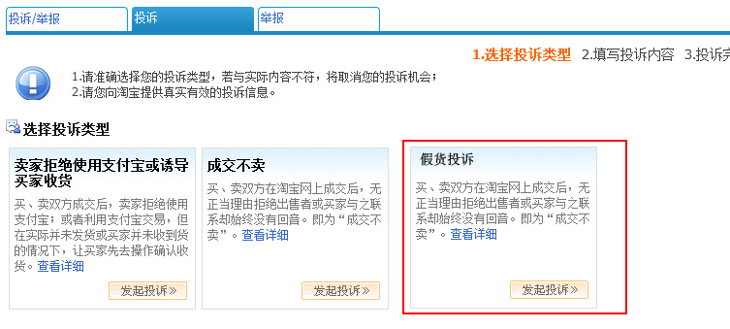

### 试用平台

* **简要说明**

用户可以通过试用平台，免费获取一些新产品的感受，并通过在试用平台查看其它用户对试用后的评价。

* **界面原型**

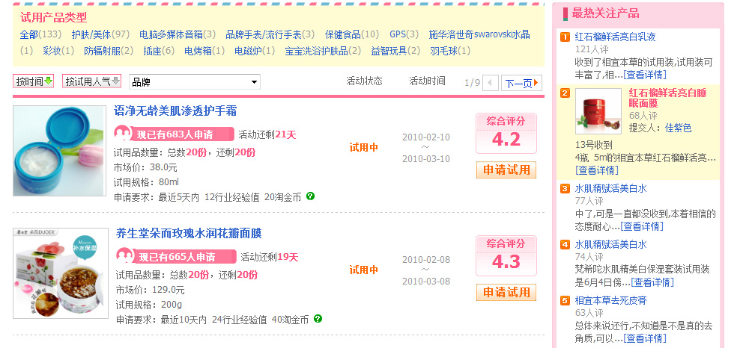

* **业务规则**

1. 在家易家居后台频道提供一个试用平台的入口
2. 目前试用平台采用淘心得中的试用平台（如图）
3. 在每个产品页中加入试用窗口（第二期实现）

## 功能详情（卖家服务平台）

**家易家居后台卖家流程图：**

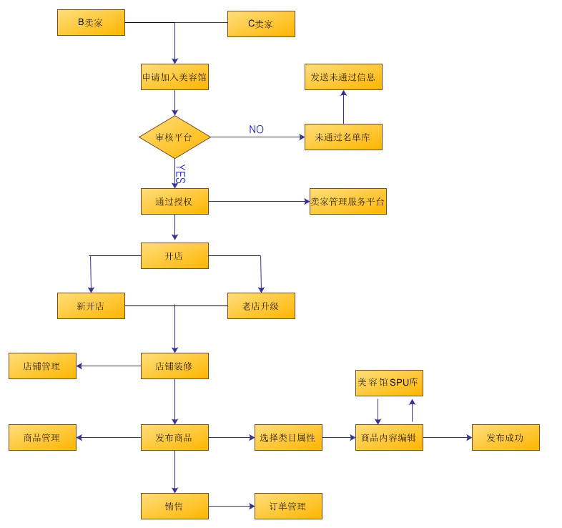

**卖家功能模块：**

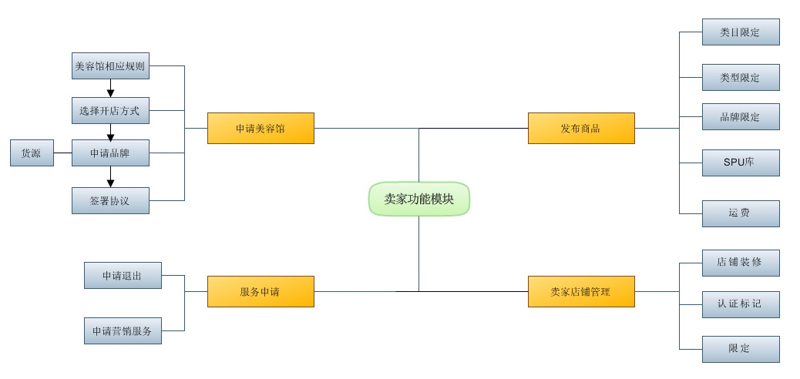

### 卖家报名申请家易家居后台入口

* **简要说明**

卖家在该入口中阅读相应规则、保证金、招募流程、入驻条件等内容可以提起申请加入家易家居后台。

卖家申请流程详情见附件（卖家管理平台PRD文档）

* **界面原型**

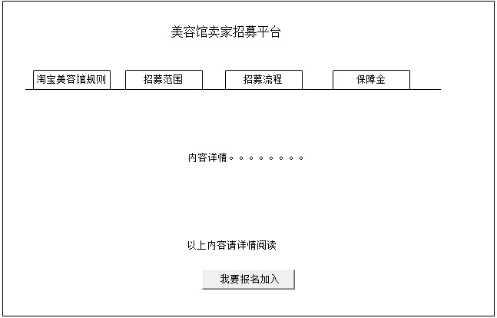

* **业务规则**

1. 在家易家居后台频道提供一个卖家入驻报名的入口
2. 在报名页面中提供（淘宝家易家居后台规则、招募流程、招募范围、保障金）提供卖家阅读
3. 点击报名加入直接进入到卖家管理平台让卖家选择（申请方式、品牌、货的来源）来进行提交审核
4. 该页面由UED单独设计，占做成静态活动报名页面
5. 点击报名加入，如该用户未登录，提示用户登录进入
6. 内容由家易家居后台运营人员提供

### 卖家商品上架

* **简要说明**

家易家居后台垂直市场卖家发布商品作限制，家易家居后台垂直市场卖家不可以发布家易家居后台垂直市场后台类目以外的商品，卖家不可以发布二手、拍卖，卖家只能发布申请指定的品牌商品和货的来源。

* **界面原型**

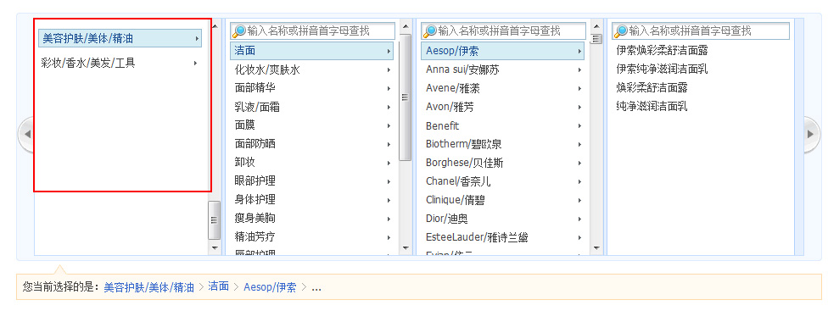

图2-3-1

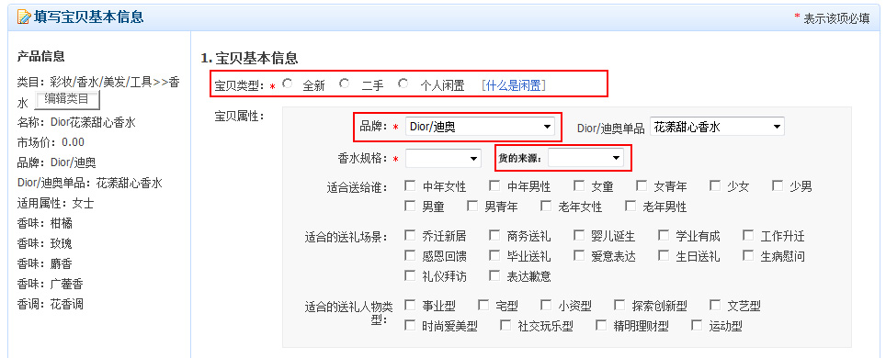

图2-3-2

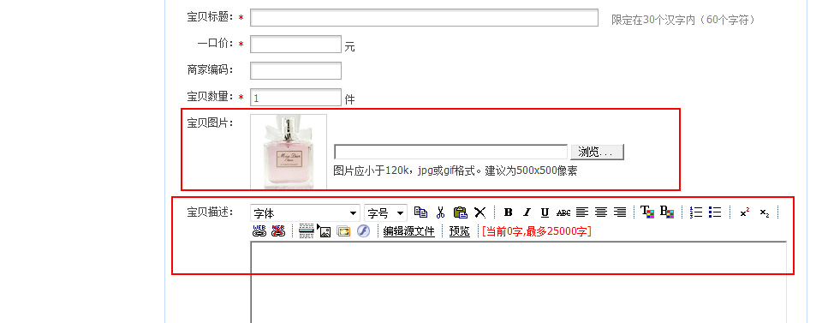

图2-3-3

图2-3-4

* **业务规则**

1. 家易家居后台卖家发布商品时限定类目，只能发布家易家居后台指定的类目，其它类目不展示（如图2-3-1）
2. 发布宝贝时默认就全新，不提供再选择发布类型（在家易家居后台不能发布二手与闲置）
3. 选择品牌限定，根据卖家报名申请的品牌，在选择品牌时应判断该用户拥有的品牌，只显示授权的品牌
4. 货的来源选择，通过用户判断是否有（国内专柜），如有国内专柜授权的用户，选择货的来源时可以选择国内专柜，没有的只能选择海外专柜和港澳专柜
5. 选择品牌和相应属性后，系统自动读取家易家居后台SPU库
6. 宝贝图片，系统默认自动读取SPU库的图片展示，用户也可以自己选择上传宝贝图片（图片小于120K,格式为jpg或gif,建议像素为500×500）（如图2-3-3）
7. 宝贝描述，系统默认为对应的SPU详情内容，用户可以进行添加和修改（如图2-3-3）
8. 宝贝物流信息，运费为卖家承担运费，系统默认把买家承担运费隐藏掉（如图2-3-4）
9. 填写一口价后系统自动根据家易家居后台设定的VIP会员折扣，算出VIP会员价格（详见脱欢的VIP会员体系PRD）
10. 家易家居后台垂直市场商家会有很多新开店的情况出现，需要卖家信用为0时，一样可以正常上架商品，不受0信用限制。

### 卖家店铺管理

* **简要说明**

对于家易家居后台的店铺，店铺默认模板为家易家居后台统一的店铺风格，家易家居后台店铺不受信用等级限制。

* **界面原型**

由UED设计家易家居后台店铺模板

* **业务规则**

1. 家易家居后台店铺有专门的模板与家易家居后台标记与认证，卖家不可修改
2. 家易家居后台店铺由于很多是新开店，因此不受任何信用的限制
3. 家易家居后台店铺不显示用户的的信用信息

### 服务申请

* **简要说明**

在家易家居后台的用户在后台管理有一个服务申请入口，可以申请退出服务及报名 一些促销等服务入口

* **界面原型**

卖家管理后台专门有服务申请链接，由UED设计考虑。（如退出家易家居后台入口）

* **业务规则**

1. 退出家易家居后台申请（详情见家易家居后台垂直市场——卖家管理PRD文档）
2. 活动营销报名服务申请（二期开发）
3. 卖家可以在服务平台中申请品牌限定、货的来源等服务

## 功能详情（运营服务平台）

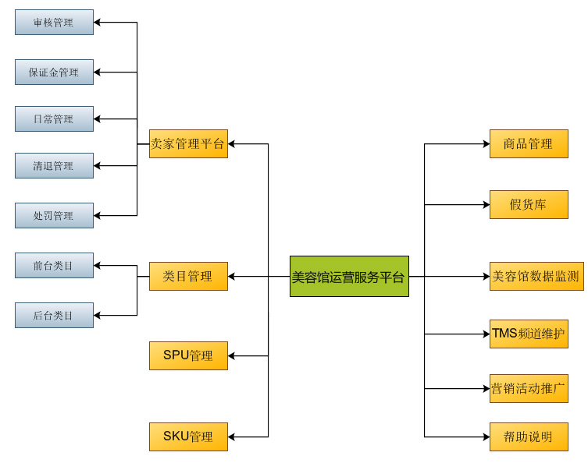

### 卖家管理平台

* **简要说明**

卖家管理平台主要从卖家报名、审核、管理监控等工作来进行。详情见（家易家居后台垂直市场——卖家管理平台PRD）

#### 卖家报名申请审核管理（详见吟霜——卖家管理PRD）

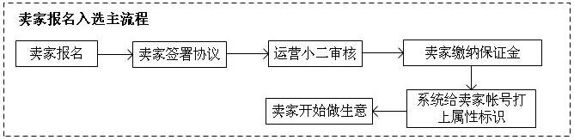

家易家居后台垂直市场的保证金：5000人民币。

家易家居后台的保障金另独立计算：包括消保用户、非消保用户、商城用户等都均为5000元保障金

集市卖家老帐号报名流程，对于卖家而言，根据新开店，还是升级店铺方式，简要的概括为如下2个流程：





#### 卖家保证金管理（详见吟霜——卖家管理PRD）

* **简要说明**

卖家缴纳家易家居后台垂直市场的保证金。缴纳过程为：卖家往自己的支付宝账户上充值，并自己冻结一定的缴纳额度，作为家易家居后台垂直市场的保证金，或者由淘宝小二执行冻结操作。冻结的保证金，可以由淘宝在需要的时候划帐（赔付）给买家。

对保证金的冻结、划帐、解冻等操作，是卖家事先通过协议授权给淘宝的。基本功能和消保保证金的缴纳过程相似。

* **界面原型**

详见（卖家管理平台PRD平台）

* **业务规则**

详见（卖家管理平台PRD平台）

#### 对卖家的日常管理（详见吟霜——卖家管理PRD）

* **简要说明**

对家易家居后台垂直市场的卖家，能查看到卖家加入家易家居后台垂直市场的加入时间，家易家居后台垂直市场身份标识。能够添加和修改对该卖家的备注信息。对于原来是但后来退出了家易家居后台垂直市场的卖家，能查看到加入时间和退出时间，以及退出的相关信息。

其他功能，基本使用现有后台的会员管理功能。

* **业务规则**

1. 在会员管理模块，会员列表页面，会员名一列，对于是家易家居后台垂直市场的卖家，在会员名之后，显示家易家居后台垂直市场的标识（ICON）。
2. 在会员详情页面，对于是家易家居后台垂直市场的卖家，在会员名之后，显示家易家居后台垂直市场的标识（ICON）。并且在会员信息最后面位置增加一项信息显示：加入家易家居后台垂直市场的加入时间。
3. 在会员详情页面，对于退出了家易家居后台垂直市场的卖家，在会员信息最后面位置增加一项信息显示：加入家易家居后台垂直市场的加入时间、退出家易家居后台垂直市场的退出时间。

#### 卖家处罚管理

* **简要说明**

对3家易家居后台垂直市场的卖家，配置适用该垂直市场独立的处罚规则。由系统自动执行或者由客服人工可以执行相应处罚。

* **业务规则**

1. 家易家居后台详细规则见附件“家易家居后台管理规则
2. 在CRM系统中对家易家居后台卖家店铺打上家易家居后台标记,详见附件“CRM后台卖家管理平台——家易家居后台PRD”

#### 卖家清退管理（详见吟霜——卖家管理PRD）

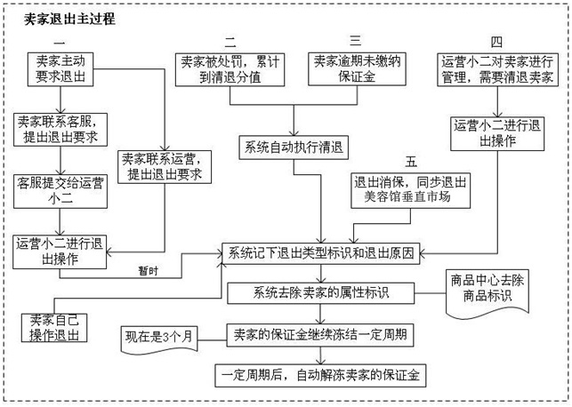

### SPU和商品数据处理

* **简要说明**

批量导入审核过的SPU数据和打标签，以及进行相关商品的数据订正。

* **业务规则**

1. SPU中增加家易家居后台的垂直类标签，见图1，可对个别SPU进行单独操作，单独打上家易家居后台标签或者删除标签；
2. 批量导入审核确认过的SPU数据，同时打上家易家居后台标签；
3. 根据卖家提供的商品ID、货号，将对应的商品的SPU进行重新绑定，并批量更新商品的相关属性值。
4. 补全指定品牌下的SPU，现阶段淘宝的SPU覆盖率还不能满足垂直市场的需求，需要在家易家居后台垂直市场项目期间把所有入选的产品SPU节点建立起来，达到入选垂直市场的产品SPU覆盖率为100%，SPU产品节点补全工作使用现有SPU录入工具。

* **界面原型**

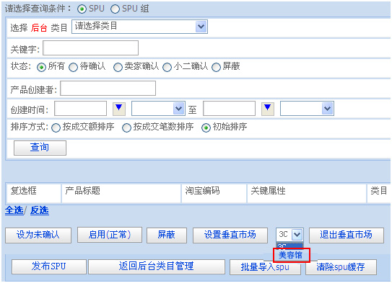

**图1**

* **执行者**

用户

* **前置条件**

1. 进行SPU和商品的相关数据订正。

* **后置条件**
* **主流程**

### SKU管理

* **简要说明**

细分SKU产品，用户可以在产品detail页面选择不同的销售属性，挑选合适的卖家，购买家易家居后台垂直市场的商品。

* **业务规则**

1. 应用现状的SKU管理工具，补全SKU信息，满足现有的SPU所对应的信息
2. SKU管理二期，见附件“家易家居后台SKU管理PRD文档”

### 类目管理

#### 后台类目

* **简要说明**

需要区别进入家易家居后台垂直市场的后台类目数据。在产品导航的过程中使用和家易家居后台垂直市场后台类目相关联的类目属性结构。在搜索家易家居后台垂直市场的产品时也需要判断产品所在类目是否是家易家居后台垂直市场的后台类目。

* **业务规则**

1. 需要在CRM后台中后台类目—修改类目中增加此类目是否是家易家居后台垂直市场的后台类目的判断。

* **界面原型**

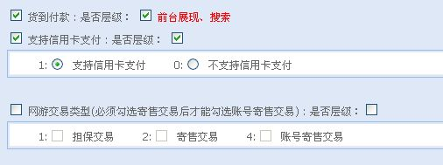

* **执行者**

#### 前台类目

* **简要说明**

需要搭建家易家居后台垂直市场独立的前台类目体系，使用CRM工具在前台类目中选择前台类目地图模板3为家易家居后台垂直市场独立的前台类目模板，在此模板上建立家易家居后台垂直市场的前台类目体系结构。

* **业务规则**

1. 按照业务的需要和家易家居后台垂直市场各个产品线特点制作前台类目结构。
2. 同C2C市场和B2C市场相同，可以搭建前后台分开的前台类目模板。

* **界面原型**

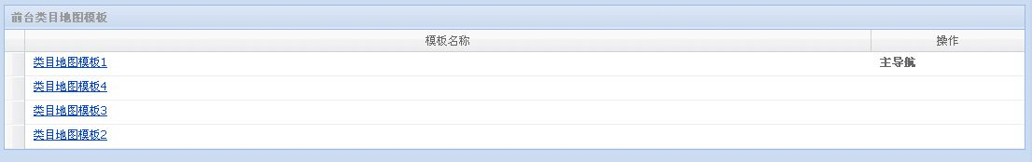

* **执行者**

### 商品管理

* **简要说明**

在CRM后台可以对家易家居后台的商品进行管理，可以进行下架和删除处理，对家易家居后台的商品进行标记和筛选能够在后台中。详见《家易家居后台商品管理后台优化PRD》

* **业务规则**

1. 在后台商品管理中增加家易家居后台商品的筛选功能（如图1）
2. 在后台CRM系统中对家易家居后台的商品进行标记，方便运营对商品进行处理与其它商品进行区别
3. 家易家居后台的商品不受排查库和系统的其它监控
4. 在排查库中增加家易家居后台商品选项，当勾选了家易家居后台选项后，排查库可以自动排查家易家居后台商品

* **界面原型**
* **执行者**

运营人员

### 假货库

详见《家易家居后台假货库PRD文档》

### 家易家居后台数据监测

* **简要说明**

通过数据监测可以分析家易家居后台的效果，对产品改进和运营有参考意见。家易家居后台数据将由BI部门飞鸿提供《家易家居后台数据监测PRD文档》

**入口流量分析**

统计进入家易家居后台垂直市场项目首页、物品清单页面、产品详情页面的流量数据。分析家易家居后台垂直市场C2C页面流量。

**产品转化分析**

统计已首页、物品清单页面、产品详情页面购买流程中对应订单页面、支付完成页面的转化率百分比数据信息。按照产品线统计各产品线购买转化率信息。分析家易家居后台垂直市场在C2C流程转化率分析。

**热销产品分析**

按照产品线分析，不同产品线在家易家居后台垂直市场上热销产品的排行情况。相同产品线

**卖家质量分析**

报告卖家处罚情况，提供各分类的处罚占总处罚数量的百分比和处罚卖家占总卖家的百分比和处理的交易占总交易量的百分比情况。卖家在家易家居后台垂直市场中（针对单个卖家）：销售笔数，销售金额，退款笔数，投诉笔数，违规次数统计。

**产品运营分析**

统计卖家交易的数据、各分类商品成交的数据（交易笔数和交易金额），买家输入关键字直达率的数据。TMS营销推广模块点击数据。

**体系效果分析**

家易家居后台垂直市场的买家交易平均价格、买家购买转化率（从进入到成交）、购买的IPV、UV等关键数据同C2C市场进行比较。

**会员统计分析**

统计进入家易家居后台垂直市场的会员情况，统计使用会员的购买次数（包括C2C购买情况），会员年龄构成、会员地区分布及性别等基本信息。

### TMS系统维护家易家居后台

* **简要说明**

在TMS系统中可以对家易家居后台频道的内容进行维护、更新。家易家居后台频道模块内容详见《家易家居后台频道PRD文档》

### 营销活动推广

* **简要说明**

通过TMS搭建家易家居后台的一些营销活动，增强用户购买。

### 帮助

* **简要说明**

在淘宝帮助中增加相关家易家居后台的服务等说明。

* **业务规则**

1. 点“保障卡”中的家易家居后台服务特别说明中的详细情况说明详情况即可链接到帮助中心的关于家易家居后台服务等说明页面中；

* **界面原型**
* **执行者**

运营小二

* **前置条件**

1. 需要有相关帮助文档。

* **后置条件**
* **主流程**

## BETA测试需求

需要BETA测试

# 非功能需求

# 上、下线需求



## 上线时限需求

2010-3-30

## 下线需求（活动类需求必填，其他需求可选）

暂无

# 运营计划

暂无

# 附件

《网安风险评估单》、《各个涉及方沟通记录》、《产品需求说明书自检checklist》、《产品需求说明书预审意见》

网安风险评估单：

|  |  |  |  |  |
| --- | --- | --- | --- | --- |
| 风险点 | 是/否 | 是否有管理后台 | 是否便于处罚 | 解决方法 |
| 是否会导致垃圾注册 | 否 |  |  |  |
| 是否会出现违禁风险点（如违禁图片、违禁信息等） | 有 |  |  |  |
| 是否会出现非法言论 | 否 |  |  |  |
| 是否会泄露会员信息 | 否 |  |  |  |
| 是否有作弊风险 | 否 |  |  |  |
| 其它 | 否 |  |  |  |

各个涉及方沟通记录表：

|  |  |  |  |  |
| --- | --- | --- | --- | --- |
| 涉及方 | 沟通人 | 沟通记录 | 是否需要参与PRD评审 | 备注 |
| 客服代表 | 文冲 |  |  |  |
| 法务代表 | 明杨 |  |  |  |
| 网络安全代表 | 浩然 |  |  |  |
| 财务代表 | 采君 |  |  |  |
| 规则委员会 | 小翠 |  |  |  |
| 外部合作方 | 无 |  |  |  |
| P4P接口人 | 姚崇 |  |  |  |

|  |  |  |
| --- | --- | --- |
| 序号 | 主要检查点 | 检查结果 |
| 1 | 文档的说明性文字（蓝色字体）是否已去掉 |  |
| 2 | 文档是否用了最新的模版 |  |
| 3 | 名词术语前后是否一致，是否有清晰的解释 |  |
| 4 | 对产品功能是否有总体说明？说明是否清晰易懂 |  |
| 5 | 功能详情中用户交互的基本流程是否清晰；详细的业务规则是否已明确，是否和其他产品业务规则有冲突 |  |
| 6 | 所需要沟通的部门是否有遗漏，是否和各方达成共识，沟通的结果是否有记录 |  |
| 7 | 是否对产品涉及的已存在的广告位进行影响分析，是否和P4P接口人沟通确认对广告位的影响。 |  |
| 8 | PRD是否已经由产品经理TL或指定相关产品的资深产品经理审核过 |  |

产品需求说明书自检checklist：

产品需求说明书预审意见：

|  |  |  |
| --- | --- | --- |
| 审核人： 审核时间： | | |
| 序号 | 检查问题 | 是否已关闭 |
| 1 |  |  |
| 2 |  |  |
| 3 |  |  |
| 4 |  |  |

**附件文档：**

* 1. **淘宝家易家居后台规则说明**
  2. **淘宝家易家居后台垂直市场——卖家管理PRD**
  3. **淘宝家易家居后台垂直频道PRD文档**
  4. **家易家居后台VIP会员体系PRD**
  5. **家易家居后台假货库管理PRD**
  6. **家易家居后台数据监测需求说明书**
  7. **家易家居后台商品管理后台优化PRD**
  8. **家易家居后台SKU管理PRD文档**
  9. **家易家居后台垂直市场——搜索PRD文档**
  10. **家易家居后台垂直市场项目——MRD**
  11. **家易家居后台垂直市场项目——项目进度表**